**BỘ GIÁO DỤC VÀ ĐÀO TẠO**

**TRƯỜNG ĐẠI HỌC HÙNG VƯƠNG TP.HCM**

**ĐỒ ÁN TỐT NGHIỆP**

**Tên đề tài :** **Xây dựng website tuyển dụng**

**Và tìm việc làm.**

**Ngành : Công Nghệ Thông Tin**

**Chuyên ngành : Công Nghệ Phần Mềm**

**Giảng viên hướng dẫn : ThS. Nguyễn Thành Giao**

**Sinh viên thực hiện : Lạc Hồng Phúc**

**MSSV: 1805CT0042 Lớp: CT02PM**

**TP. Hồ Chí Minh, năm 2022**

# LỜI CAM ĐOAN

Để hoàn thành đề tài này, em đã nhận được sự hướng dẫn, giúp đỡ và góp ý nhiệt tình của thầy Nguyễn Thành Giao.

Em xin gửi lời biết ơn sâu sắc đến thầy Nguyễn Thành Giao đã dành nhiều thời gian và tâm huyết hướng dẫn, nghiên cứu và giúp đỡ em hoàn thành đồ án.

Em cũng xin chân thành cảm ơn đến quý thầy cô tường Đại Học Hùng Vương, đặc biệt là những thầy cô đã tận tình dạy bảo cho em suốt thời gian học tập tại trường.

Em cũng xin chân thành cảm ơn Ban Giám Hiệu trường Đại Học Hùng Vương cùng quý thầy cô trong Khoa Công Nghệ Thông Tin đã tạo rất nhiều điều kiện để em học tập và hoàn thành tốt khóa học.

Em đã cố gắng hoàn thiện đồ án bằng tất cả năng lực của mình, tuy nhiên không thể tránh khỏi nhiều thiếu sót, rất mong nhận được những đóng góp quý báu của thầy cô và các bạn.

Em xin cam đoan rằng: Những nội dung trình bày trong quyển báo cáo đồ án cơ sở này không phải là bản sao chép từ bất kì tiểu luận nào có trước. Nếu không đúng sự thật, em xin chịu mọi trách nhiệm trước thầy.

TP.HCM, Tháng 6 Năm 2022

Lạc Hồng Phúc – 1805CT0042

# 

# NHẬN XÉT CỦA GIÁO VIÊN

TP.HCM, Ngày 30 Tháng 6 Năm 2022

Chữ ký giáo viên

# MỤC LỤC

LỜI CAM ĐOAN ii

NHẬN XÉT CỦA GIÁO VIÊN iii

MỤC LỤC 1

DANH MỤC CÁC KÝ HIỆU, CÁC CHỮ VIẾT TẮT 2

DANH MỤC CÁC BẢNG, HÌNH VẼ 4

TỔNG QUAN 6

1.1.Giới thiệu đề tài: 6

1.2.Đặt vấn đề: 6

1.3.Nhiệm vụ đồ án: 7

1.4.Cấu trúc đồ án: 8

CHƯƠNG 2: CƠ SỞ LÝ THUYẾT 9

2.1.Ngôn ngữ C#: 9

2.2.Ngôn ngữ ASP: 10

2.3.Mô hình ứng dụng MVC: 11

2.4.Bootstrap: 14

2.5.HTML: 15

2.6.CSS: 16

2.7.SQL Sever: 18

CHƯƠNG 3: KẾT QUẢ THỰC NGHIỆM 19

3.1.Thiết kế cơ sở dữ liệu: 19

19

3.2.Các bảng cơ sở dữ liệu: 19

3.3.Chức năng cơ bản: 23

3.4.Thiết kế giao diện: 28

CHƯƠNG 4: KẾT LUẬN VÀ KIẾN NGHỊ 48

4.1. Những công việc làm được: 48

4.2. Hạn chế: 48

4.3. Kết luận: 48

TÀI LIỆU THAM KHẢO 49

# DANH MỤC CÁC KÝ HIỆU, CÁC CHỮ VIẾT TẮT

* C#: C sharp
* MSIL: Microsoft intermediate language
* CLR: Common Language Runtime
* WPF: Windows Presentation Foundation
* MVC: Model-View-Controller
* URL: Uniform Resource Locator
* ASP:  Active Server Pages
* HTML: HyperText Markup Language
* **CSS**: Cascading Style Sheet
* Soc: Separation of Concern
* CV : Curriculum Vitae
* WYSIWYR : Giao diện tức thời

# DANH MỤC CÁC BẢNG, HÌNH VẼ

Hình 1.2 sơ đồ quá trình chuyển đổi MSIL code thành native code 9

Hình 2.2 Mô hình MVC 12

Hình 3.2 Mô hình MVC 13

Hình 4.2:Bảng giá trị trả về của các phương thức 14

Hình 5.2 Cách thức hoạt động chi tiết của CSS 17

Hình 6.2: 3 cách sử dụng CSS 17

Hình 1.3: Mô hình quan hệ cơ sở dữ liệu 19

Hình 2.3: Bảng Phân loại 19

Hình 3.3: Bảng CV 20

Hình 4.3: Bảng User 20

Hình 5.3: Bảng Đối tác 21

Hình 6.3: Bảng Profile 21

Hình 7.3: Bảng Nộp CV 22

Hình 8.3: Ussecase Diagram 23

Hình 9.3: Bảng mô tả chức năng 25

Hình 10.3: Sơ đổ chức năng đăng nhập và đăng ký 25

Hình 11.3: Sơ đồ chức năng quản lý thông tin 26

Hình 12.3: Biểu đồ chức năng đăng nhập 27

Hình 13.3.Biểu đồ chức năng đăng kí 27

Hình 14.3: Hình ảnh giao diện trang đăng nhập 28

Hình 15.3: Hình ảnh giao diện trang đăng ký user 29

Hình 16.3: Hình ảnh giao diện trang chủ 29

Hình 17.3: Hình ảnh giao diện trang Profile 32

Hình 18.3: Hình ảnh giao diện trang danh sách cv 32

Hình 19.3: Hình ảnh giao diện trang chỉnh sửa CV 33

Hình 20.3: Hình ảnh giao diện trang xem chi tiết CV 33

Hình 21.3: Hình ảnh giao diện trang xoá CV 34

Hình 22.3: Hình ảnh giao diện trang danh sách xin việc đã nộp 34

Hình 23.3: Hình ảnh giao diện trang xem chi tiết thông tin đơn xin việc đã nộp 35

Hình 24.3: Hình ảnh giao diện trang xoá đơn xin việc 35

Hình 25.3: Hình ảnh giao diện trang tạo đơn xin việc 36

Hình 26.3: Hình ảnh giao diện trang tìm kiếm (khi tìm thấy kết quả) 37

Hình 27.3 : Hình ảnh giao diện trang tìm kiếm (khi không tìm thấy kết quả) 37

Hình 28.3: Hình ảnh giao diện trang đăng ký Đối tác 38

Hình 29.3: Hình ảnh giao diện trang Profile admin 39

Hình 30.3: Hình ảnh giao diện trang chỉnh sửa Profile admin 39

Hình 31.3: Hình ảnh giao diện trang chủ (Đối tác) 41

Hình 32.3: Hình ảnh giao diện trang danh sách bài đăng 41

Hình 33.3: Hình ảnh giao diện trang danh sách bài đăng tuyển nhân viên 41

Hình 34.3: Hình ảnh giao diện trang danh sách bài đăng tuyển nhân viên 42

Hình 35.3: Hình ảnh giao diện trang xoá bài đăng 43

Hình 36.3: Hình ảnh giao diện trang sửa bài đăng 43

Hình 37.3: Hình ảnh giao diện trang danh sách đơn nhận 44

Hình 38.3: Hình ảnh giao diện trang xem thông tin chi tiết đơn xin việc 44

Hình 39.3: Hình ảnh Header 45

Hình 40.3: Hình ảnh Footer 45

Hình 41.3: Hình ảnh giao diện trang liên hệ 46

Hình 42.3: Hình ảnh giao diện trang thông tin công ty (About) 47

# TỔNG QUAN

## 1.1.Giới thiệu đề tài:

Với những kiến thức đã học và thời gian thực tế vì thế em đã lựa chọn đề tài **“Xây dựng website tuyển dụng và tìm việc làm”**

Ngày nay, ứng dụng công nghệ thông tin và việc tin học hóa được xem là một trong những yếu tố mang tính quyết định trong hoạt động của các chính phủ, tổ chức, cũng như của các công ty, nó đóng vai trò hết sức quan trọng, có thể tạo ra những bước đột phá mạnh mẽ. Cùng với sự phát triển không ngừng về kỹ thuật máy tính và mạng điện tử, công nghệ thông tin cũng được những công nghệ có đẳng cấp cao và lần lượt chinh phục hết đỉnh cao này đến đỉnh cao khác. Internet là một trong những sản phẩm có giá trị hết sức lớn lao và ngày càng trở nên một công cụ không thể thiếu, là nền tảng chính cho sự truyền tải, trao đổi thông tin trên toàn cầu. Giờ đây, mọi việc liên quan đến thông tin trở nên thật dễ dàng cho người sử dụng, chỉ cần có một máy tính kết nối internet và một dòng dữ liệu truy tìm thì gần như lập tức, cả thế giới về vấn đề mà bạn đang quan tâm sẽ hiện ra, có đầy đủ thông tin, hình ảnh và thậm chí đôi lúc có cả những âm thanh nếu bạn cần.

## 1.2.Đặt vấn đề:

Tìm việc làm chưa bao giờ là dễ dàng, hầu như trong các tình huống là bản thân phải liên hệ trực tiếp hoặc đến tận công ty, trụ sở nơi bản thân sẽ xin việc làm để nộp hồ sơ xin việc. Thậm chí còn vướng đến hồ sơ xin việc sẽ phải mua nhiều bộ, viết nhiều lần để nộp. Hoặc các công ty muốn tuyển dụng nhân lực đều phải nhờ vào truyền thông, các thông tin lẻ ở nhiều nơi, không thể kiếm được nguồn nhân lực đủ trình độ. Đó là ở thời công nghệ thông tin chưa được phổ biến, ngày nay mọi thứ chúng ta đều có thể làm chỉ với chiếc máy tính có thể kết nối mạng. Vậy mục đích vấn đề đặt ra là chúng ta có thể kiếm công việc hay tuyển dụng nhân viên một cách nhanh, hiệu quả hơn. Vì thế website tuyển dụng hoặc tìm kiếm công việc trực tuyến được ra đời. Việc tuyển dụng hoặc tìm kiếm công việc giờ đây trở nên dễ dàng hơn hết chỉ với vài thao tác. Là đã có thể thấy được các tin tuyển dụng, và nộp đơn xin việc nhanh chóng, không cần phải bỏ ra nhiều thời gian, công sức để tìm kiếm các công ty, nguồn nhân lực đủ trình độ công ty yêu cầu.

## 1.3.Nhiệm vụ đồ án:

#### 1.3.1.Lý do chọn đề tài:

Ngày nay, các ứng dụng, trang mạng có rất nhiều loại như mạng xã hội, trang mạng thương mại điện tử, bán hàng, giới thiệu,…. Nhưng đó là những trang mạng phổ biến, nhưng các trang mạng tìm kiếm công việc lại không quá nổi trội. Các trang mạng tuyển dụng, tìm kiếm công việc giúp ít rất nhiều cho sự giảm thiểu thất việc ở giới trẻ, đặt biệt lứa tuổi vừa ra trường. Có được trang mạng gom các tin tuyển dụng lại, thấy hợp lý với nhu cầu và phù hợp với bản thân thì ta có thể nộp đơn xin việc trực tuyến, để bên tuyển dụng duyệt thì sẽ có thể liên hệ với ta. Theo bản thân em thấy các trang mạng này vô cùng có ích. Nên em quyết định chọn đề tài “**Xây dựng website tuyển dụng và tìm việc làm**”.

#### 1.3.2.Phạm vi đề tài:

Xây dựng website tuyển dụng và tìm việc làm, trong thời đại công nghệ 4.0, mọi thứ đều được hiện đại hoá thì “Website tuyển dụng và tìm việc làm trực tuyến” đã mang lại nhiều ý nghĩa như:

* Đỡ phí công sức và thời gian cho người sử dụng và các công ty cần tuyển dụng để có thể tìm kiếm, quản lý các công việc, nhân lực hiệu quả hơn.
* Giúp người cần kiếm việc dễ dàng, tiện lợi, đúng ngành, đúng việc và xác nhận được khả năng làm việc để xác định mức lương.
* Nhà tuyển dụng có thể tìm kiếm được các nguồn nhân lực đủ trình độ, phù hợp với tiêu chí của công ty.
* Nhà tuyển dụng có thể phát triển, theo dõi sự phát triển, ổn định về tiêu chí của công ty so với các công ty khác.

#### 1.3.3.Mục tiêu đề tài và đối tượng:

* Mục tiêu:
* Xây dựng trang web có thể sử dụng trên phương diện của người cần tìm việc ( theo dõi các tin tuyển dụng của các công ty, tạo hồ sơ nộp, chỉnh sửa hồ sơ, xoá hồ sơ, xem thông tin cá nhân, chỉnh sửa thông tin cá nhân, xem các đơn đã nộp, xem chi tiết đơn đã nộp, xoá đơn đã nộp) và công ty tuyển dụng( Theo dõi các tin tuyển dụng của các công ty khác, tạo bài đăng tuyển dụng, chỉnh sửa bài đăng tuyển dụng, xoá bài đăng, xem chi tiết bài đăng, xem danh sách các bài đã đăng, xem thông tin công ty, xem các đơn đã nhận được, xem chi tiết các đơn đã nhận, xoá đơn đã nhận).
* Thiết kế giao diện các trang web.
* Xây dụng các chức năng: nộp đơn xin việc, quản lý đơn đã nộp, …….
* Đối tượng:
* Nhà tuyển dụng.
* Người cần tìm việc.

## 1.4.Cấu trúc đồ án:

* Đồ án bao gồm 4 chương:
  + Chương 1: Tổng quan

+ Trong chương này bao gồm: Giới thiệu đề tài, đặt vấn đề, nhiệm vụ đồ án và cấu trúc đồ án.

* + Chương 2: Cở sở lý thuyết

+ Ngôn ngữ C# bao gồm: Giới thiệu, đặc trưng C#.

+ Mô hình ứng dụng MVC bao gồm: MVC là gì, luồng xử lý, ưu nhược điểm MVC, cú pháp MVC.

+ Ngôn ngữ ASP bao gồm : Giới thiệu ,sức mạnh, hạn chế, ASP.NET, các loại hình phát triển ASP.NET.

+ Bootstrap bao gồm: Giới thiệu, chức năng của bootstrap.

+HTML bao gồm: Giới thiệu, cấu trúc, hoạt động, ưu điểm, các đặc điểm, vai trò, quan hệ của HTML.

+ CSS bao gồm: Giới thiệu, hoạt động, cách sử dụng, ưu điểm.

+ SQL Sever bao gồm: Khái niệm, đặc điểm, ưu điểm.

* + Chương 3: Kết quả thực nghiệm

+ Thiết kế cơ sở dữ liệu

+ Các bảng cơ sở dữ liệu

+ Chức năng cơ bản

+ Thiết kế giao diện

* + Chương 4: Kết luận và kiến nghị

+ Những công việc làm được

+ Hạn chế

+ Kết luận

* + Tài liệu tham khảo

# CHƯƠNG 2: CƠ SỞ LÝ THUYẾT

## 2.1.Ngôn ngữ C#:

#### 2.1.1.Giới thiệu:

C# là một ngôn ngữ lập trình đơn giản, được phát triển bởi đội ngũ kỹ sư của Microsoft vào năm 2000. C# là ngôn ngữ lập trình hiện đại, hướng đối tượng và được xây dựng trên nền tảng của hai ngôn ngữ mạnh nhất là C++ và Java.

Trong các ứng dụng sử dụng .NET Framework, mã nguồn chương trình (C#, VB.NET) được biên dịch thành mã ngôn ngữ trung gian MSIL (Microsoft intermediate language).

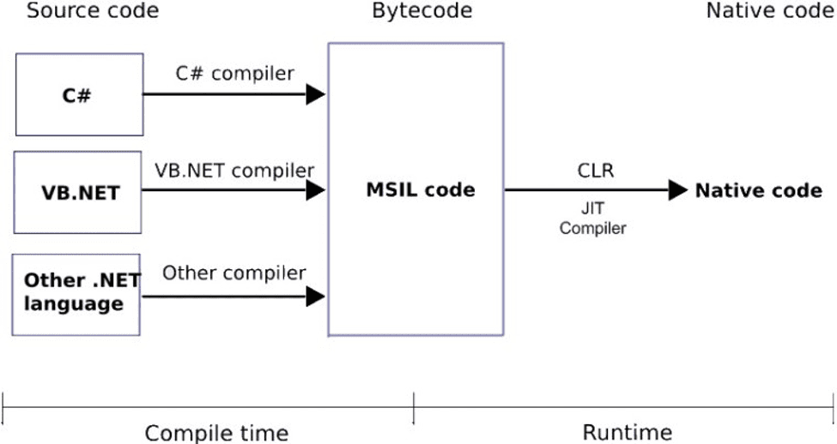

Hình 1.2 sơ đồ quá trình chuyển đổi MSIL code thành native code

C# với sự hỗ trợ mạnh mẽ của .NET Framework giúp cho việc tạo một ứng dụng Windows Forms hay WPF, phát triển game, ứng dụng Web, ứng dụng Mobile trở nên rất dễ dàng.

#### 2.1.2.Đặc trưng của ngôn ngữ lập trình C#

* **C# là ngôn ngữ đơn giản**:

**C# loại bỏ một vài sự phức tạp và rối rắm của những ngôn ngữ như Java và c++, bao gồm việc loại bỏ những macro, những template, đa kế thừa, và lớp cơ sở ảo (virtual base class).**

* **C# là một ngôn ngữ lập trình thuần hướng đối tượng:**

Lập trình hướng đối tượng (OOP: Object-oriented programming) là một phương pháp lập trình có 4 tính chất. Đó là tính trừu tượng (abstraction), tính đóng gói (encapsulation), tính đa hình (polymorphism) và tính kế thừa (inheritance).

## 2.2.Ngôn ngữ ASP:

#### 2.2.1.Giới thiệu:

ASP (ACTIVE SERVER PAGES) là một giải pháp của Microsoft để sản xuất nội dung động cho các trang web.

Trang máy chủ hoạt động ASP là gì? Đó là một trang HTML bao gồm một hoặc nhiều tập lệnh được xử lý trên máy chủ Microsoft web trước khi trang được gửi đến người dùng. Một ASP tương tự như ứng dụng bao gồm phía máy chủ hoặc ứng dụng giao diện cổng chung. Trong đó, tất cả đều liên quan đến các chương trình chạy trên máy chủ, thường điều chỉnh một trang cho người dùng. Thông thường, tập lệnh trong trang web tại máy chủ sử dụng đầu vào nhận được do kết quả của yêu cầu người dùng đối với trang để truy cập dữ liệu từ cơ sở dữ liệu và sau đó xây dựng hoặc tùy chỉnh trang một cách nhanh chóng trước khi gửi cho người yêu cầu.

ASP là một tính năng của máy chủ thông tin internet của Microsoft (IIS). Nhưng do tập lệnh phía máy chủ chỉ đang xây dựng một trang HTML thông thường, nên nó có thể được gửi hầu hết cho mọi trình duyệt.

#### 2.2.2.Sức mạnh của ASP:

Sức mạnh thực sự của ASP là ở sự đơn giản của nó. Nếu rất dễ dàng để thêm một vài dòng mã chương trình để đọc kết quả của biểu mẫu trực tuyến hoặc các tham số có trong URL. Nó không quá khó để trả về kết quả cơ sở dữ liệu. Những công cụ này đủ để biến trang web thành một ứng dụng tương tác thay vì chỉ văn bản và hình ảnh. Kết quả mạnh mẽ có thể đạt được mà không cần kỹ năng lập trình nâng cao.

#### 2.2.3.Hạn chế của ASP:

ASP không phải là ngôn ngữ được biên dịch nên sẽ chậm nếu nó đang thực hiện bất kỳ xử lý nghiêm trọng nào. Nó có cấu trúc dữ liệu hạn chế và không thể gọi các hàm Windows API. Mặt khác, khi nói đến các chức năng mở rộng của ASP, phải nói đến sự hỗ trợ của nó về ActiveX và COM. Do đó, nó có thể sử dụng một loạt các thành phần được cung cấp cùng với Windows cũng như các thành phần của bên thứ ba. Các thành phần Windows tích hợp có thể cung cấp hỗ trợ xử lý tệp, kết nối cơ sở dữ liệu, XML và HTTP.

#### 2.2.4.ASP.NET là gì ?

ASP.NET là một khung ứng dụng web (Framework) phía máy chủ nguồn mở, được thiết kế để phát triển web nhằm tạo ra các trang web động do Microsoft phát triển để cho phép các lập trình viên xây dựng các trang web, ứng dụng và dịch vụ động.

ASP.NET khác với người tiền nhiệm ASP theo hai cách chính: Nó hỗ trợ mã được viết bằng các ngôn ngữ đã được biên dịch như Visual Basic, C++, C# và Perl. ASP.NET có tính năng điều khiển máy chủ có thể tách mã khỏi nội dung, cho phép WYSIWYG chỉnh sửa các trang. Mặc dù ASP.NET không tương thích ngược với ASP, nhưng nó có thể chạy song song với các ứng dụng ASP. Các tập tin ASP.NET có thể được nhận ra bởi phần mở rộng .aspx của chúng.

#### 2.2.5.Các loại hình phát triển công nghệ ASP.NET

Có 3 loại phát triển ứng dụng ASP.NET.

* MVC:

- Công nghệ ASP.NET dựa trên kiến trúc MVC và đây là một trong những lợi thế của công nghệ Microsoft này. Các nhà phát triển xây dựng ứng dụng dựa trên

- ASP.NET dễ dàng hơn. Kiến trúc MVC này giúp đơn giản hơn để xây dựng các ứng dụng phức tạp trong thời gian ngắn hơn. Các nhà phát triển có thể linh hoạt hoạt tùy chỉnh các mẫu và hành vi MVC theo yêu cầu của ứng dụng kinh doanh.

* Trang Web:

- Kiểu phát triển ASP.NET này cho phép các nhà phát triển thực hành PHP với HTML. Các trang web có thể được tạo bằng ASP.NET sử dụng các nỗ lực mã hóa từ tối thiểu đến tối thiểu thông qua phát triển ứng dụng nhanh.

* Biểu mẫu web:

- Kiểu phát triển ASP.NET này rất hữu ích để xây dựng các ứng dụng năng động, nhỏ và hoạt động nhanh. Kiểu phát triển này đòi hỏi ít mã hóa đơn mẫu MVC và cung cấp nhiều quyền kiểm soát hơn các lập trình viên.

## 2.3.Mô hình ứng dụng MVC:

#### 2.3.1.MVC là gì?

**MVC là viết tắt của cụm từ “Model-View-Controller“. Đây là mô hình thiết kế sử dụng trong kỹ thuật phần mềm. MVC là một mẫu kiến trúc phần mềm để tạo lập giao diện người dùng trên máy tính. MVC chia thành ba phần được kết nối với nhau như tên gọi: Model (dữ liệu), View (giao diện) và Controller (bộ điều khiển).**

**Mô hình MVC (MVC pattern) thường được dùng để phát triển giao diện người dùng. Nó cung cấp các thành phần cơ bản để thiết kế một chương trình cho máy tính hoặc điện thoại di động, cũng như là các ứng dụng web.**

* + - 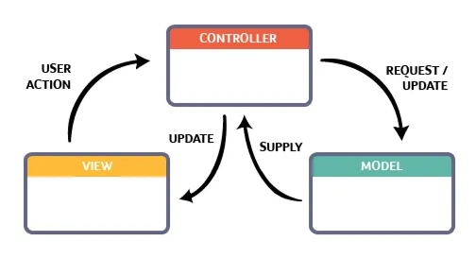
* Hình 2.2 Mô hình MVC

**Mô hình MVC gồm 3 loại chính là thành phần bên trong không thể thiếu khi áp dụng mô hình này:**

**- Model: Là bộ phận có chức năng lưu trữ toàn bộ dữ liệu của ứng dụng và là cầu nối giữa 2 thành phần bên dưới là View và Controller. Một model là dữ liệu được sử dụng bởi chương trình. Đây có thể là cơ sở dữ liệu, hoặc file XML bình thường hay một đối tượng đơn giản**. Chẳng hạn như biểu tượng hay là một nhân vật trong game.

- **View: Đây là phần giao diện (theme) dành cho người sử dụng. View là phương tiện hiển thị các đối tượng trong một ứng dụng. Chẳng hạn như hiển thị một cửa sổ, nút hay văn bản trong một cửa sổ khác. Nó bao gồm bất cứ thứ gì mà người dùng có thể nhìn thấy được.**

**- Controller**: Là bộ phận có nhiệm vụ xử lý các yêu cầu người dùng đưa đến thông qua View. Một controller bao gồm cả Model lẫn View. Nó nhận input và thực hiện các update tương ứng.

#### 2.3.2. Luồng xử lý trong MVC:

Luồng xử lý trong của mô hình MVC, bạn có thể hình dung cụ thể và chi tiết qua từng bước dưới đây**:**

- Khi một yêu cầu của từ máy khách (Client) gửi đến Server. Thì bị Controller trong MVC chặn lại để xem đó là URL request hay sự kiện.

- Sau đó, Controller xử lý input của user rồi giao tiếp với Model trong MVC.

- Model chuẩn bị data và gửi lại cho Controller.

- Cuối cùng, khi xử lý xong yêu cầu thì Controller gửi dữ liệu trở lại View và hiển thị cho người dùng trên trình duyệt.

##### 

Hình 3.2 Mô hình MVC

#### 2.2.2.Ưu, nhược điểm của MVC:

* **Ưu điểm:**
* Băng thông (Bandwidth) nhẹ vì không sử dụng viewstate nên khá tiết kiệm băng thông. Việc giảm băng thông giúp website hoạt động ổn định hơn.
* Kiểm tra đơn giản và dễ dàng, kiểm tra lỗi phần mềm trước khi bàn giao lại cho người dùng.
* Tách biệt các phần Model, Controller và View với nhau.
* Sử dụng mô hình MVC chức năng Controller có vai trò quan trọng và tối ưu trên các nền tảng ngôn ngữ khác nhau.
* Ta có thể dễ dàng duy trì ứng dụng vì chúng được tách biệt với nhau..
* Có thể chia nhiều developer làm việc cùng một lúc. Công việc của các developer sẽ không ảnh hưởng đến nhau.
* **Nhược điểm:**
* MVC đa phần phù hợp với công ty chuyên về website hoặc các dự án lớn thì mô hình này phù hợp hơn so với với các dự án nhỏ, lẻ vì khá là cồng kềnh và mất thời gian.
* Không thể Preview các trang như ASP.NET.
* Khó triển khai.

#### 2.2.3.Các cú pháp cơ bản của MVC:

* **Phương thức Action:**
* ActionResults:

|  |  |  |
| --- | --- | --- |
| Tên Result | Mô tả | Hàm sử dụng |
| ContentResuilt | Trả về chuỗi | Content() |
| FileContentResult/  FilePathResult/ FileStreamResult | Trả về nội dung file | File() |
| JavaScriptResult | Trả về nội dung JavaScript | JavaScript() |
| JsonResult | Trả về nội dung dạng Json | Json() |
| RedirectResult | Chuyển sang URL mới | Redirect() |
| RedirectToRouteResult | Chuyển sang 1 action hoặc 1 action của controller khác | RedirectToRoute()  RedirectToAction() |
| ViewResult | Chuyển sang View để hiển thị | View() |
| PartialViewResult | Chuyển sang View để hiện thị không layout | PartialView() |

Hình 4.2:Bảng giá trị trả về của các phương thức

## 2.4.Bootstrap:

#### 2.4.1.Giới thiệu:

**Bootstrap** là một framework HTML, CSS, và JavaScript phổ biến nhất để phát triển website chuẩn responsive.

#### 2.4.2. Tính năng của Bootstrap:

* Cho phép tùy chỉnh framework của website trước khi tải xuống.
* Được tích hợp Glyphicons giảm thiểu việc sử dụng các hình ảnh biểu tượng và tăng tốc độ tải trang.
* Bootstrap cho phép truy cập vào thư viện dùng để tạo giao diện website như: font, typography, table, grid,…
* Bootstrap được tích hợp với JQuery.

## 2.5.HTML:

#### 2.5.1.Giới thiệu:

HTML viết tắt của Hypertext Markup Language là ngôn ngữ dùng để xây dựng và cấu trúc lại các thành phần có trong Website. HTML được sử dụng để tạo bố cục, cấu trúc trang web.

#### 2.5.2.Cấu trúc HTML của Website.

Một Website thường chứa nhiều trang con và mỗi trang con này lại có một tập tin HTML riêng. HTML khi kết hợp với CSS và JavaScript sẽ trở thành một nền tảng vững chắc cho thế giới mạng.

#### 2.5.4.HTML hoạt động như thế nào?

HTML document có đuôi file dạng .html hoặc htm. Bạn có thể xem chúng bằng các trình duyệt web hiện hành như Google Chrome, Firefox, Safari,… Nhiệm vụ của trình duyệt là đọc những file HTML này và “biến đổi” chúng thành một dạng nội dung visual trên Internet sao cho người dùng có thể xem và hiểu được chúng.

#### 2.5.5.Ưu điểm và nhược điểm của HTML.

* + Ưu điểm:
  + Có nhiều tài nguyên hỗ trợ với cộng đồng người dùng vô cùng lớn.
  + Có thể hoạt động mượt mà trên hầu hết mọi trình duyệt hiện nay.
  + Học HTML khá đơn giản.
  + Các markup sử dụng trong HTML thường ngắn gọn, có độ đồng nhất cao.
  + Sử dụng mã nguồn mở, hoàn toàn miễn phí.
  + HTML là chuẩn web được vận hành bởi W3C.
  + Dễ dàng để tích hợp với các loại ngôn ngữ backend (ví dụ như: PHP, Node.js,…).
  + Nhược điểm:
  + Chỉ được áp dụng chủ yếu cho web tĩnh. Nếu muốn tạo các tính năng động, lập trình viên phải dùng thêm JavaScript hoặc ngôn ngữ backend của bên thứ 3 (ví dụ như: PHP).
  + Mỗi trang HTML cần được tạo riêng biệt, ngay có khi có nhiều yếu tố trùng lặp như header, footer.
  + Khó để kiểm soát cách đọc và hiển thị file HTML của trình duyệt (ví dụ, một số trình duyệt cũ không render được tag mới. Do đó, dù trong HTML document có sử dụng các tag này thì trình duyệt cũng không đọc được).
  + Một vài trình duyệt còn chậm cập nhật để hỗ trợ tính năng mới của HTML.

#### 2.5.6.Vai trò của HTML trong lập trình Web.

HTML là một loại ngôn ngữ đánh dấu siêu văn bản. Nó giúp cấu thành các cấu trúc cơ bản của một Website, làm cho trang Web trở thành một hệ thống hoàn chỉnh. Đồng thời, nó còn hỗ trợ khai báo các File kỹ thuật số như nhạc, Video, hình ảnh,…

#### 2.5.7.Các đặc điểm của HTML.

HTML có nhiều thẻ định dạng, do đó bạn có thể trình bày trang Web dễ dàng, hiệu quả với ngôn ngữ đánh dấu siêu văn bản này. Với tôi, nó là một ngôn ngữ đánh dấu dễ dàng và đơn giản để sử dụng. Chúng ta có thể sử dụng nó để thiết kế trang Web cùng với văn bản một cách linh hoạt.

HTML có thể liên kết đến các trang Web khác. Nhờ ngôn ngữ đánh dấu này, ta có thể thêm các Video, hình ảnh, âm thanh vào để các Website hấp dẫn, đẹp mắt và dễ tương tác hơn.

#### 2.5.8.Mối quan hệ giữa HTML, CSS và JavaScript.

Tuy HTML được đánh giá là khá mạnh nhưng nó vẫn chưa đủ khả năng xây dựng một trang web chuyên nghiệp. Sau đó dùng 2 ngôn ngữ frontend là CSS và Javascript để tạo nên một Website hoàn chỉnh.

Với khả năng tương thích cao, HTML khi kết hợp cùng CSS và Javascript sẽ có thể giúp tăng trải nghiệm cho người dùng và thiết lập được các chức năng cao cấp khác. Cụ thể:

* CSS đóng vai trò chính trong việc thiết kế, xây dựng background, màu sắc và các hiệu ứng cho trang.
* Javascript có nhiệm vụ giúp tạo ra các chức năng động như: thư viện hình ảnh, slider, pop-up,…

## 2.6.CSS:

#### 2.6.1.Giới thiệu:

CSS viết tắt của Cascading Style Sheets được dùng để miêu tả cách trình bày các tài liệu viết bằng ngôn ngữ HTML và XHTML. CSS là ngôn ngữ tạo style cho trang web.

Đặc điểm kỹ thuật của CSS được duy trì bởi World Wide Web Consortium (W3C). Thay vì đặt các thẻ định dạng kiểu dáng cho văn bản HTML ngay trong nội dung của nó, thì bạn nên sử dụng CSS để làm điều đó một cách chuyên biệt và dễ quản lý trong việc thêm và chỉnh sửa được đễ dàng hơn.

#### 2.6.2.Cách hoạt động của CSS:

Phương thức hoạt động của CSS sẽ tìm dựa vào vùng chọn, có thể là thẻ HTML, ID, class,… Sau đó thực hiện thêm các thuộc tính cần thay đổi ngay trên đó. Selector sẽ trỏ về yếu tố HTML bạn cần muốn tạo style và việc khai báo các thuộc tính sẽ cách nhau bởi dấu chấm phẩy “;”.

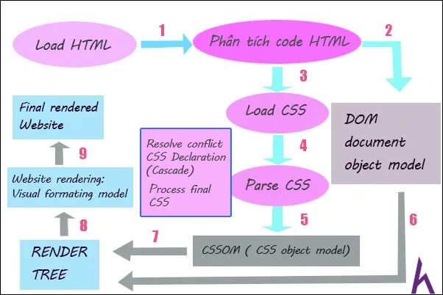

Hình 5.2 Cách thức hoạt động chi tiết của CSS

#### 2.6.3.Ưu điểm của CSS.

Một số ưu điểm của CSS có thể được biết đến như:

* Dễ dàng update style CSS.
* Tạo ra kiểu dáng riêng biệt, không bị trùng lặp.
* Tích hợp file CSS dễ dàng trên HTML.
* Tiết kiệm thời gian vì code ngắn

Hạn chế làm rối các mã HTML của trang web bằng các thẻ (in đậm, in nghiêng, gạch chân, màu chữ,…). Làm cho mã nguồn của trang web gọn gàng.

#### 2.6.4. Cách sử dụng CSS.

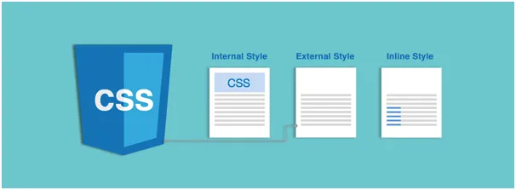

Hình 6.2: 3 cách sử dụng CSS

Inline CSS: áp dụng trực tiếp trên một đối tượng nhất định bằng cách sử dụng thuộc tính style.

Internal CSS là đặt CSS ở đầu trang web để áp dụng kiểu dáng cho toàn bộ trang.

External CSS: Ta đặt các thuộc tính định dạng vào bên trong tập tin CSS. Sau đó gọi liên kết để sử dụng.

## 2.7.SQL Sever:

#### 2.7.1.Khái niệm.

SQL Sever là một phần mềm quản trị CSDL mã nguồn mở.

#### 2.7.2.Ưu điểm của SQL Sever.

* Tính linh hoạt.
* Tính thực thi cao.
* Có thể dụng ngay.
* Hỗ trợ giao dịch mạnh.
* Nơi lưu trữ web và dữ liệu tin cậy.
* Chế độ bảo mật dữ liệu mạnh.
* Sự phát triển ứng dụng hỗn hợp.
* Dễ dàng quản lý.
* Mã nguồn mở tự do 24/7.
* Tổng chi phi thấp.

#### 2.7.3.Đặc điểm của SQL Sever.

SQL Sever là một phần mềm quản trị CSDL dạng server-based.

SQL Sever quản lý dữ liệu thông qua các CSDL, mỗi CSDL có thể có nhiều bảng quan hệ chứa dữ liệu.

SQL Sever có cơ chế phân quyền người sử dụng riêng, mỗi người dùng có thể được quản lý một hoặc nhiều CSDL khác nhau, mỗi người dùng có một tên truy cập (user name) và mật khẩu tương ứng để truy xuất đến CSDL.

# 

# CHƯƠNG 3: KẾT QUẢ THỰC NGHIỆM

## 3.1.Thiết kế cơ sở dữ liệu:

## 

Hình 1.3: Mô hình quan hệ cơ sở dữ liệu

## 3.2.Các bảng cơ sở dữ liệu:

#### 3.2.1.Phân loại MN:

|  |  |  |
| --- | --- | --- |
| **Thuộc tính** | **Kiểu dữ liệu** | **Ràng buộc** |
| MaPhanLoaiMN | int | Khóa chính |
| TenPhanLoaiMN | nvarchar(100) |  |

Hình 2.3: Bảng Phân loại

#### 3.2.2.CV:

|  |  |  |
| --- | --- | --- |
| **Thuộc tính** | **Kiểu dữ liệu** | **Ràng buộc** |
| MaBaiDang | int | Khóa chính |
| TenCty | nvarchar(50) |  |
| DiaChi | nvarchar(MAX) |  |
| MaPhanLoai | int |  |
| NgayDang | datetime |  |
| Luong | nvarchar(MAX) |  |
| Logo | nvarchar(MAX) |  |
| CongViec | nvarchar(MAX) |  |
| MaDoiTac | int |  |

Hình 3.3: Bảng CV

#### 3.2.3.User:

|  |  |  |
| --- | --- | --- |
| **Thuộc tính** | **Kiểu dữ liệu** | **Ràng buộc** |
| MaUser | int | Khóa chính |
| HoTen | nvarchar(MAX) |  |
| DienThoai | int |  |
| DiaChi | nvarchar(MAX) |  |
| Email | nvarchar(50) |  |
| MatKhau | nvarchar(50) |  |
| NgaySinh | datetime |  |

Hình 4.3: Bảng User

#### 3.2.4.Đối tác:

|  |  |  |
| --- | --- | --- |
| **Thuộc tính** | **Kiểu dữ liệu** | **Ràng buộc** |
| MaDoiTac | int | Khóa chính |
| TenQuan | nvarchar(50) |  |
| DienThoai | int |  |
| DiaChi | nvarchar(MAX) |  |
| MatKhau | nvarchar(100) |  |
| Email | nvarchar(50) |  |
| GioiThieu | nvarchar(MAX) |  |

Hình 5.3: Bảng Đối tác

#### 3.2.5.Profile:

|  |  |  |
| --- | --- | --- |
| **Thuộc tính** | **Kiểu dữ liệu** | **Ràng buộc** |
| MaProfile | int | Khóa chính |
| ChucVuUngTuyen | nvarchar(MAX) |  |
| HinhCV | nvarchar(50) |  |
| KinhNghiem | nvarchar(MAX) |  |
| HocVan | nvarchar(50) |  |
| NgonNgu | nvarchar(50) |  |
| MaUser | int |  |

Hình 6.3: Bảng Profile

#### 3.2.6.Nộp CV:

|  |  |  |
| --- | --- | --- |
| **Thuộc tính** | **Kiểu dữ liệu** | **Ràng buộc** |
| MaNop | int | Khóa chính |
| MaDoiTac | int |  |
| MaUser | int |  |
| MaBaiDang | int |  |
| MaProfile | int |  |
| ThuGioiThieu | nvarchar(MAX) |  |

Hình 7.3: Bảng Nộp CV

## 3.3.Chức năng cơ bản:

#### 3.3.1.Usercase Diagram:

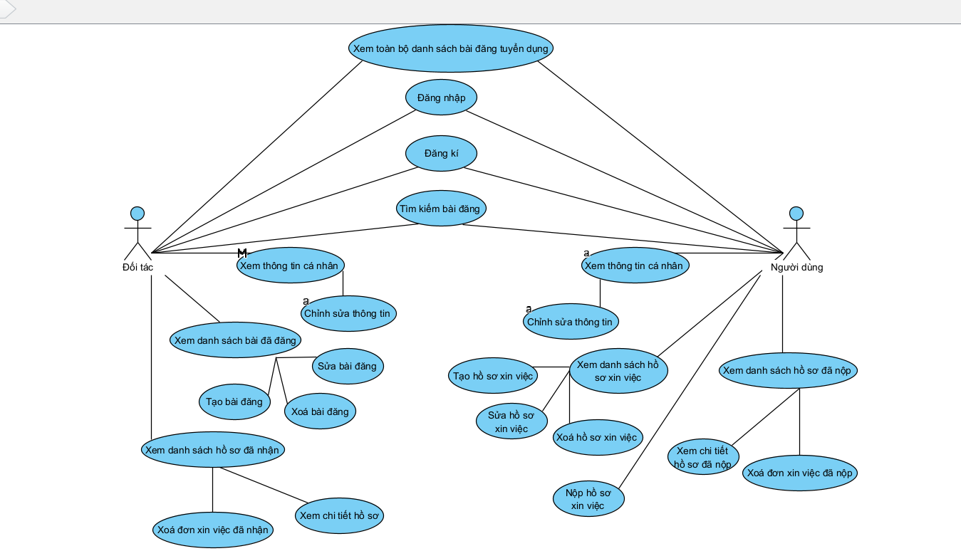

Hình 8.3: Ussecase Diagram

#### 3.3.2.Bảng mô tả chức năng:

|  |  |  |
| --- | --- | --- |
| STT | Chức năng | Ghi chú |
| 1 | Xem danh sách bài đăng | Hiển thị toàn bộ các bài đăng tuyển nhân viên của tất cả các đôi tác để người dùng có thể tìm kiếm bài đăng. |
| 2 | Đăng nhập | Người dùng hoặc từng đối tác phải nhập tên đăng nhập và mật khẩu. Nếu sai thì sẽ ở ngay trang đăng nhập , còn đúng sẽ được đăng nhập vào trang chủ. |
| 3 | Đăng kí | Người dùng hoặc đối tác nhập đầy đủ thông tin yêu cầu thì có thể tạo tài khoản. |
| 4 | Tìm kiếm bài đăng | Người dùng hoặc đối tác nhập thông tin cần tìm kiếm như tên công ty, công việc,… Sau đó tìm kiếm thì sẽ trả về kết quả tìm kiếm mà người dùng hoặc đối tác đã nhập. |
| 5 | Xem thông tin cá nhân | Hiển thị toàn bộ thông tin của người dùng hoặc đối tác như tên, địa chỉ , email,… |
| 6 | Chỉnh sửa thông tin | Hiển thị thông tin của người dùng và đối tác để từ đó có thể xem và chỉnh sửa các thông tin cần thiết. |
| 7 | Xem danh sách bài đăng ( Đối tác) | Hiển thị danh sách các bài tuyển dụng của chính đối tác đó đã đăng. |
| 8 | Tạo bài đăng | Đối tác nhập đầy đủ thông tin yêu cầu có thể tạo bài đăng tuyển dụng nhân viên. |
| 9 | Sửa bài đăng | Hiển thị thông tin bài đăng tuyển dụng để đối tác có thể quản lý và chỉnh sửa thông tin cần thiết. |
| 10 | Xoá bài đăng | Đối tác xoá bỏ bài đăng tuyển dụng khi không cần hoặc quá hạn. |
| 11 | Xem danh sách hồ sơ đã nhận | Đối tác xem các hồ sơ người dùng đã ứng tuyển vào bài đăng của mình đã đăng theo công việc ứng tuyển. |
| 12 | Xem chi tiết hồ sơ | Hiển thị toàn bộ thông tin về hồ sơ xin việc của người ứng tuyển |
| 13 | Xoá hồ sơ xin việc | Đối tác xoá bỏ hồ sơ xin việc của người ứng tuyển khi không đủ điều kiện |
| 14 | Xem danh sách hồ sơ xin việc | Người dùng xem danh sách hồ sơ xin việc đã nộp ở |
| 15 | Tạo hồ sơ | Người dùng nhập đầy đủ thông tin yêu cầu có thể tạo hồ sơ xin việc mới |
| 16 | Sửa hồ sơ | Hiển thị toàn bộ thông tin hồ sơ xin việc để người dùng có thể quản lý, chỉnh sửa theo yêu cầu bản thân |
| 17 | Xoá hồ sơ | Người dùng xoá bỏ hồ sơ xin việc không cần thiết |
| 18 | Nộp hồ sơ xin việc | Người dùng chọn bài đăng tuyển nhân viên phù hợp rồi nộp đơn xin việc theo bài đăng tuyển nhân viên. |

Hình 9.3: Bảng mô tả chức năng

#### 3.3.3.Sơ đồ miêu tả 1 số chức năng tiêu biểu:

#### Chức năng đăng nhập và đăng ký.

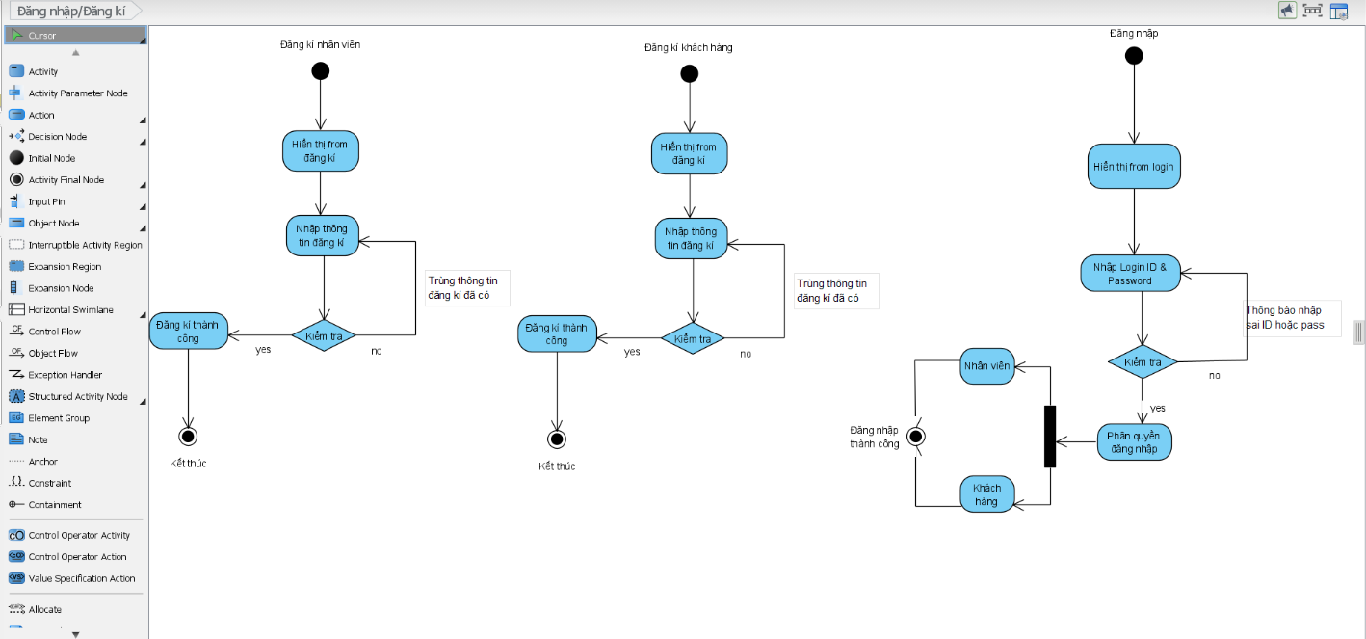

Hình 10.3: Sơ đổ chức năng đăng nhập và đăng ký

#### Chức năng quản lý thông tin.

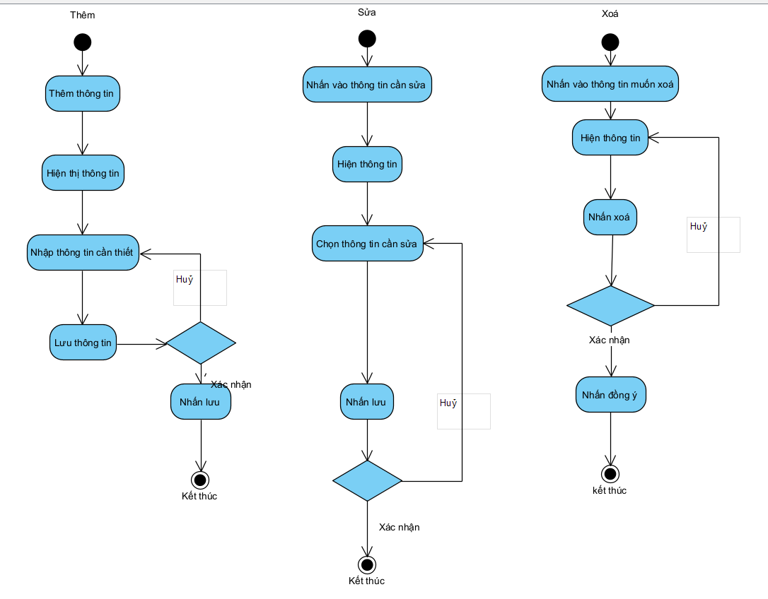

Hình 11.3: Sơ đồ chức năng quản lý thông tin

#### 3.3.4.Biểu đổ thể hiện 1 số chức năng :

#### Chức năng đăng nhập.

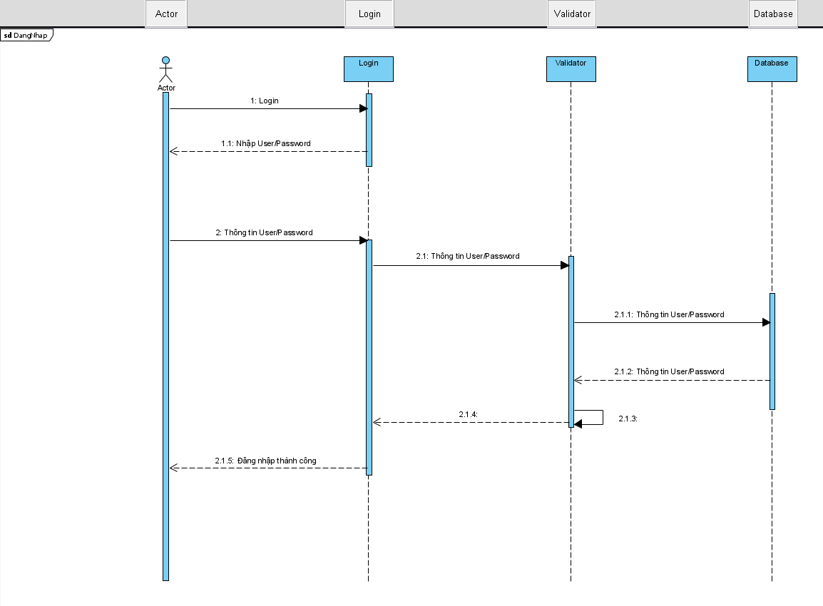

Hình 12.3: Biểu đồ chức năng đăng nhập

#### Chức năng đăng ký.

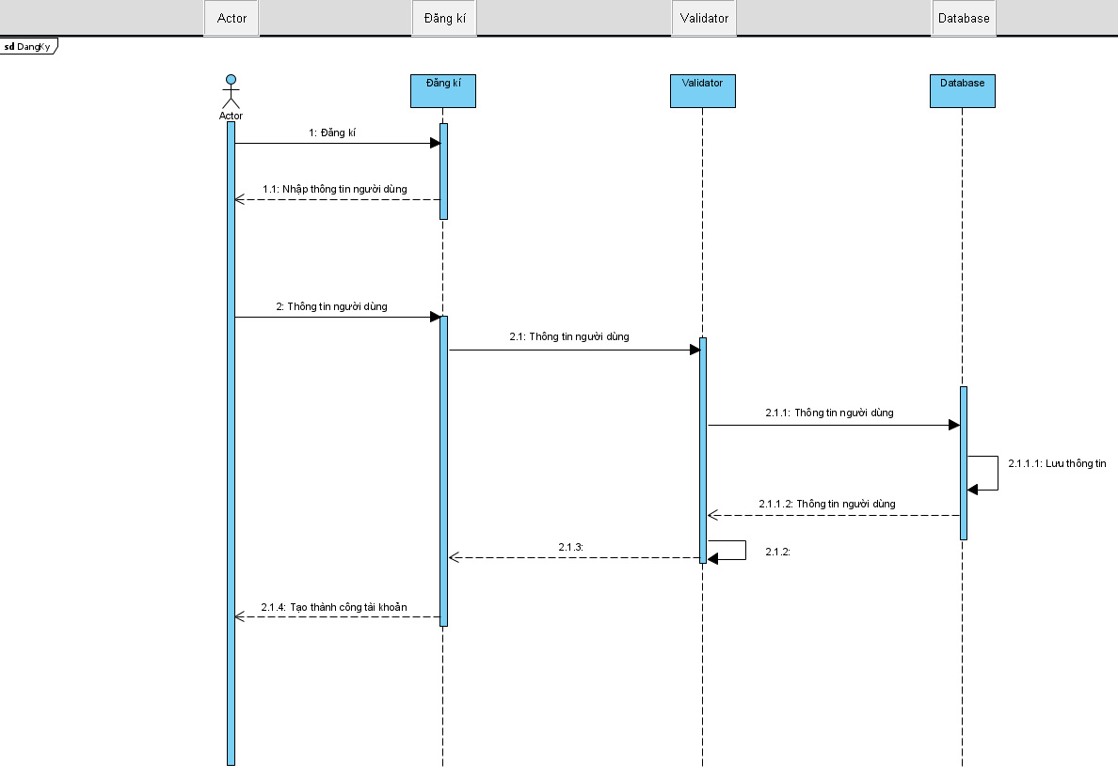

Hình 13.3.Biểu đồ chức năng đăng kí

## 3.4.Thiết kế giao diện:

* Phần người dùng:

#### 3.4.1.Giao diện trang đăng nhập:

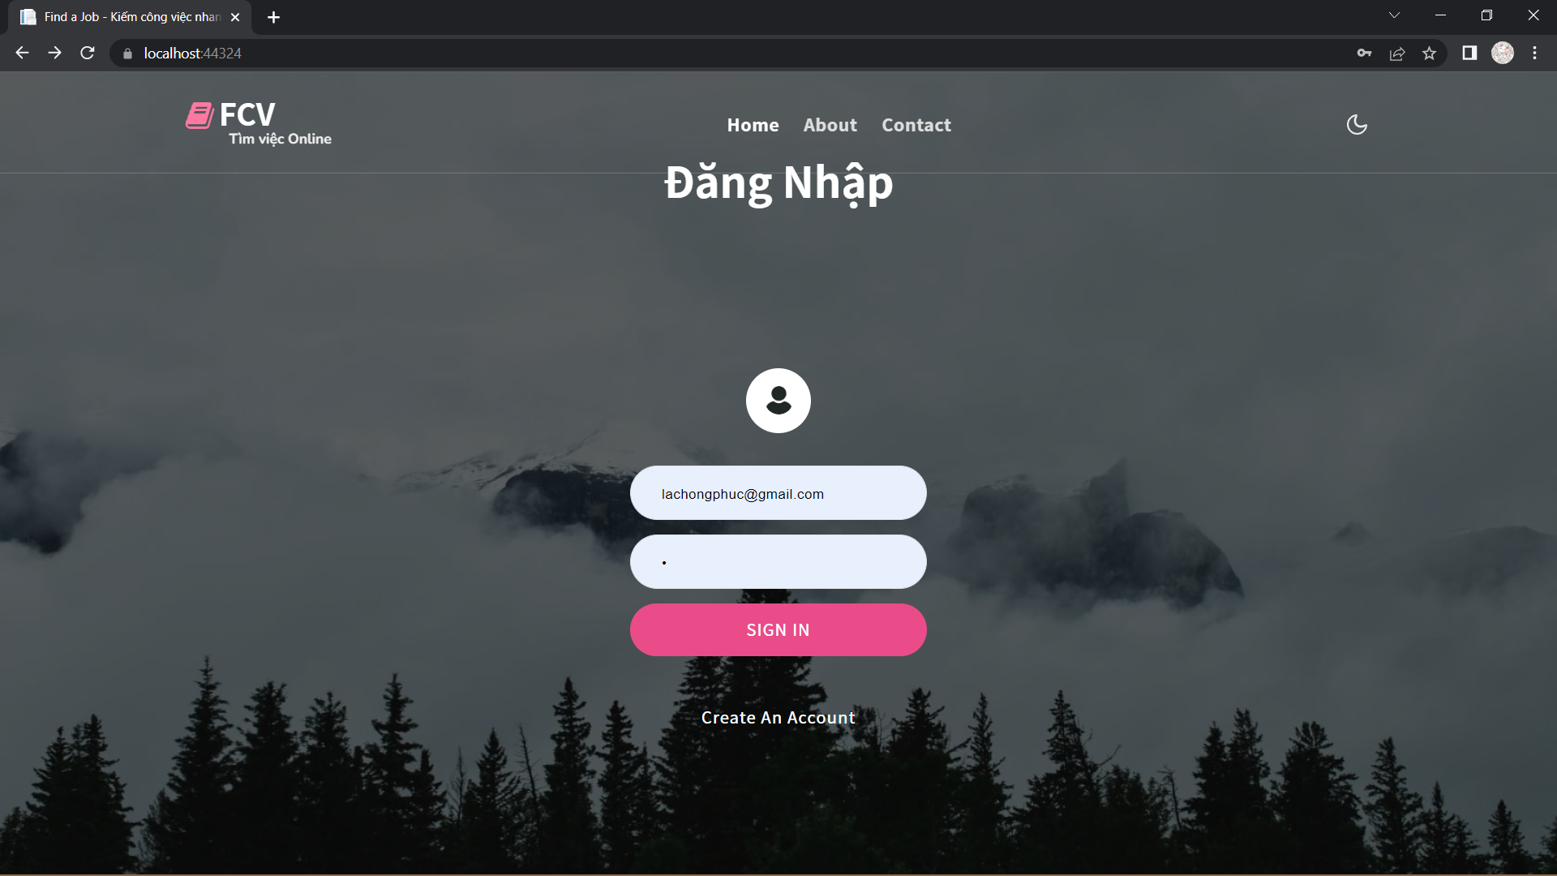

Hình 14.3: Hình ảnh giao diện trang đăng nhập

#### 3.4.2.Giao diện trang đăng ký user:

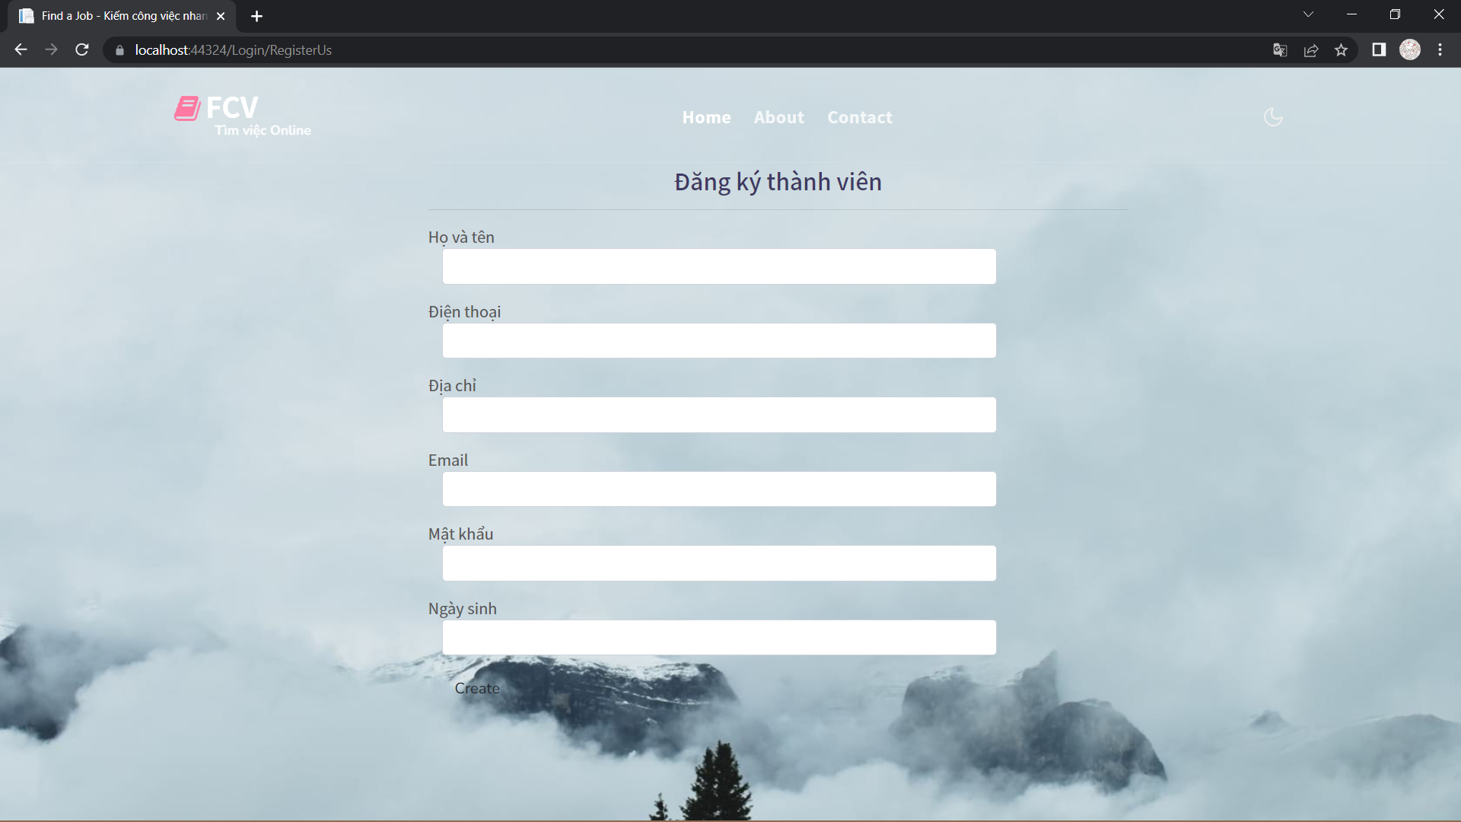

Hình 15.3: Hình ảnh giao diện trang đăng ký user

#### 3.4.3.Giao diện trang chủ:

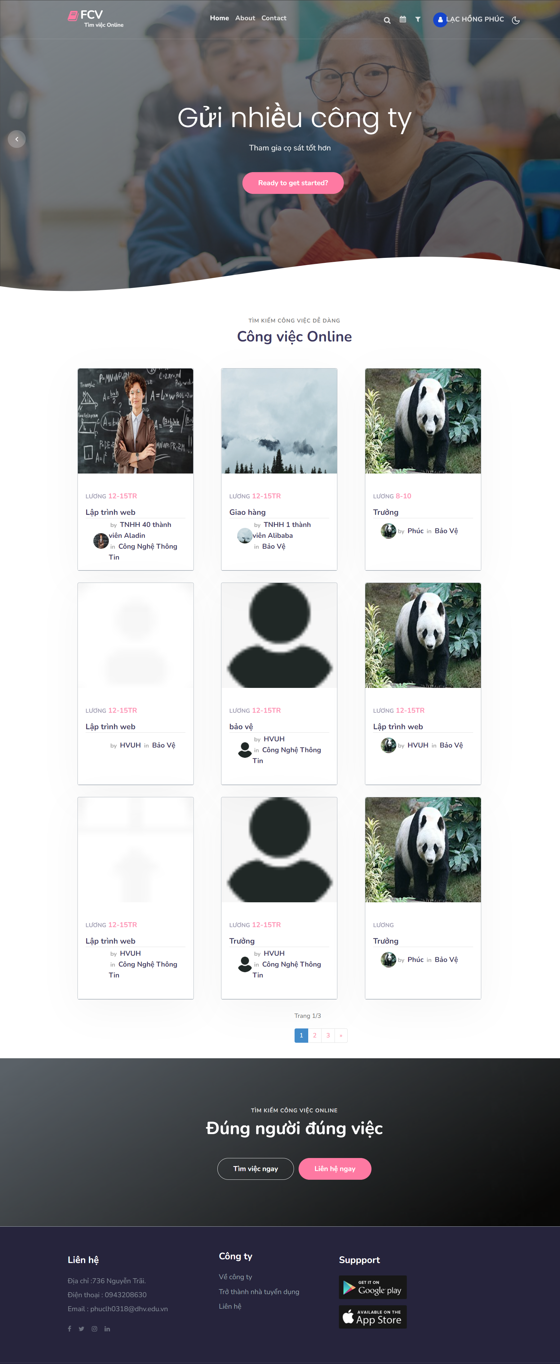

Hình 16.3: Hình ảnh giao diện trang chủ

#### 3.4.4.Giao diện trang Profile user:

- Hiện thị thông tin cá nhân người dùng

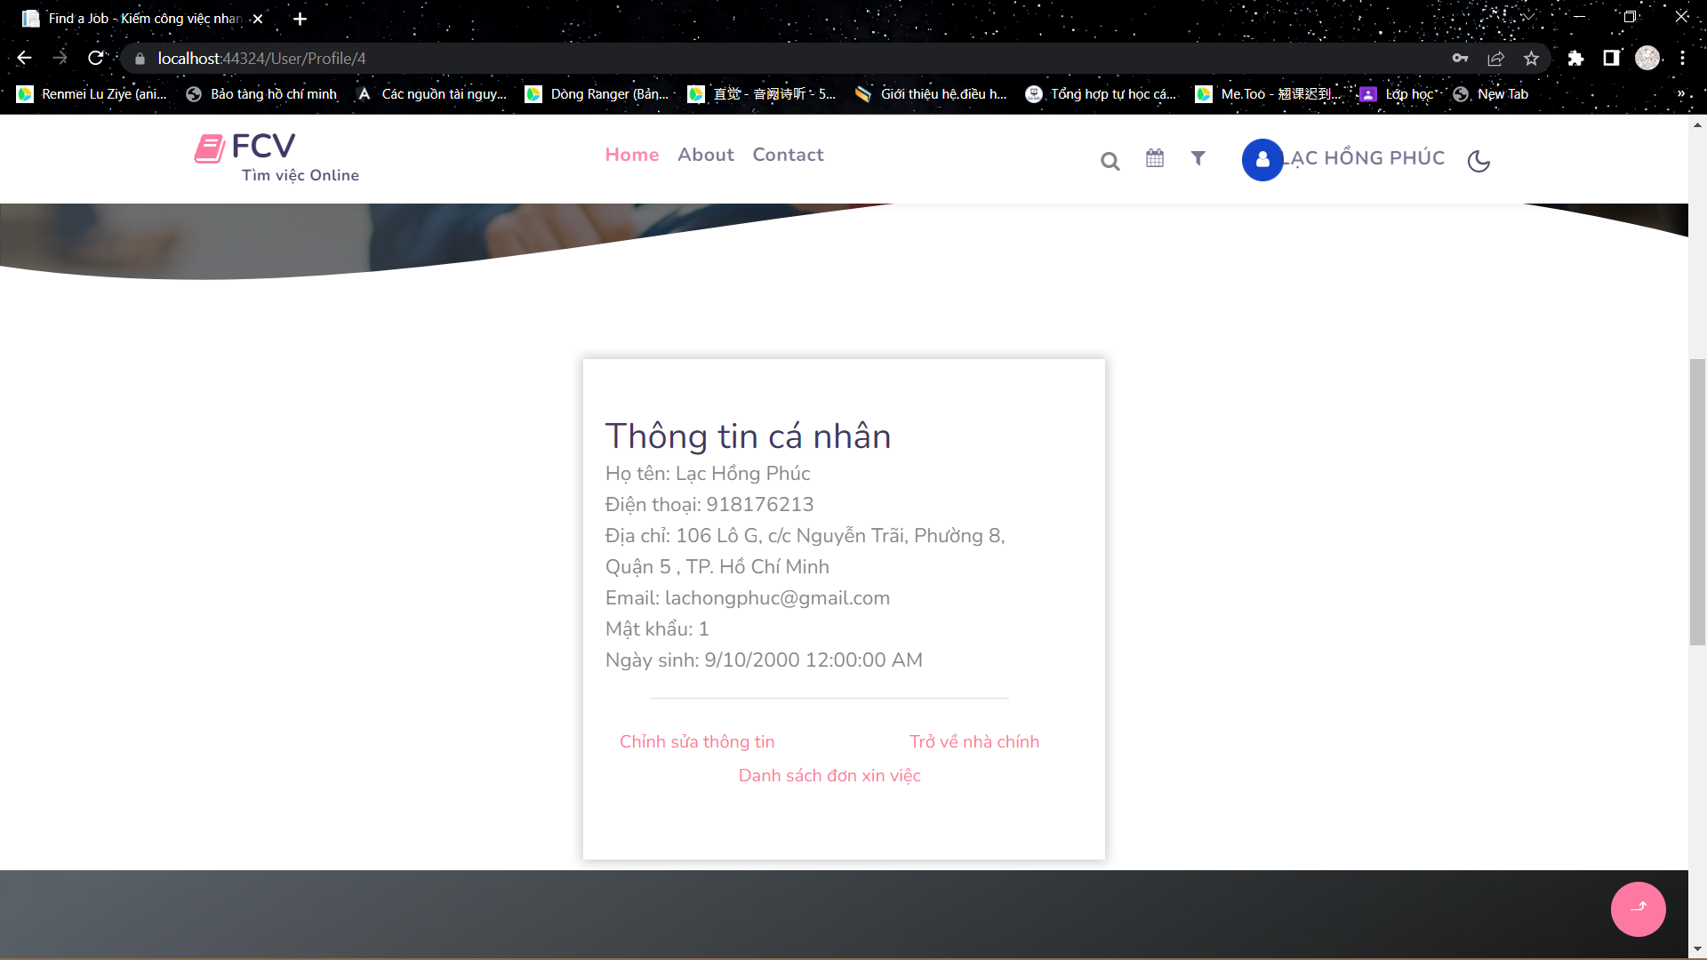

Hình 17.3: Hình ảnh giao diện trang Profile

#### 3.4.5.Giao diện trang danh sách cv:

- Hiện thị danh sách cv của người dung đã tạo

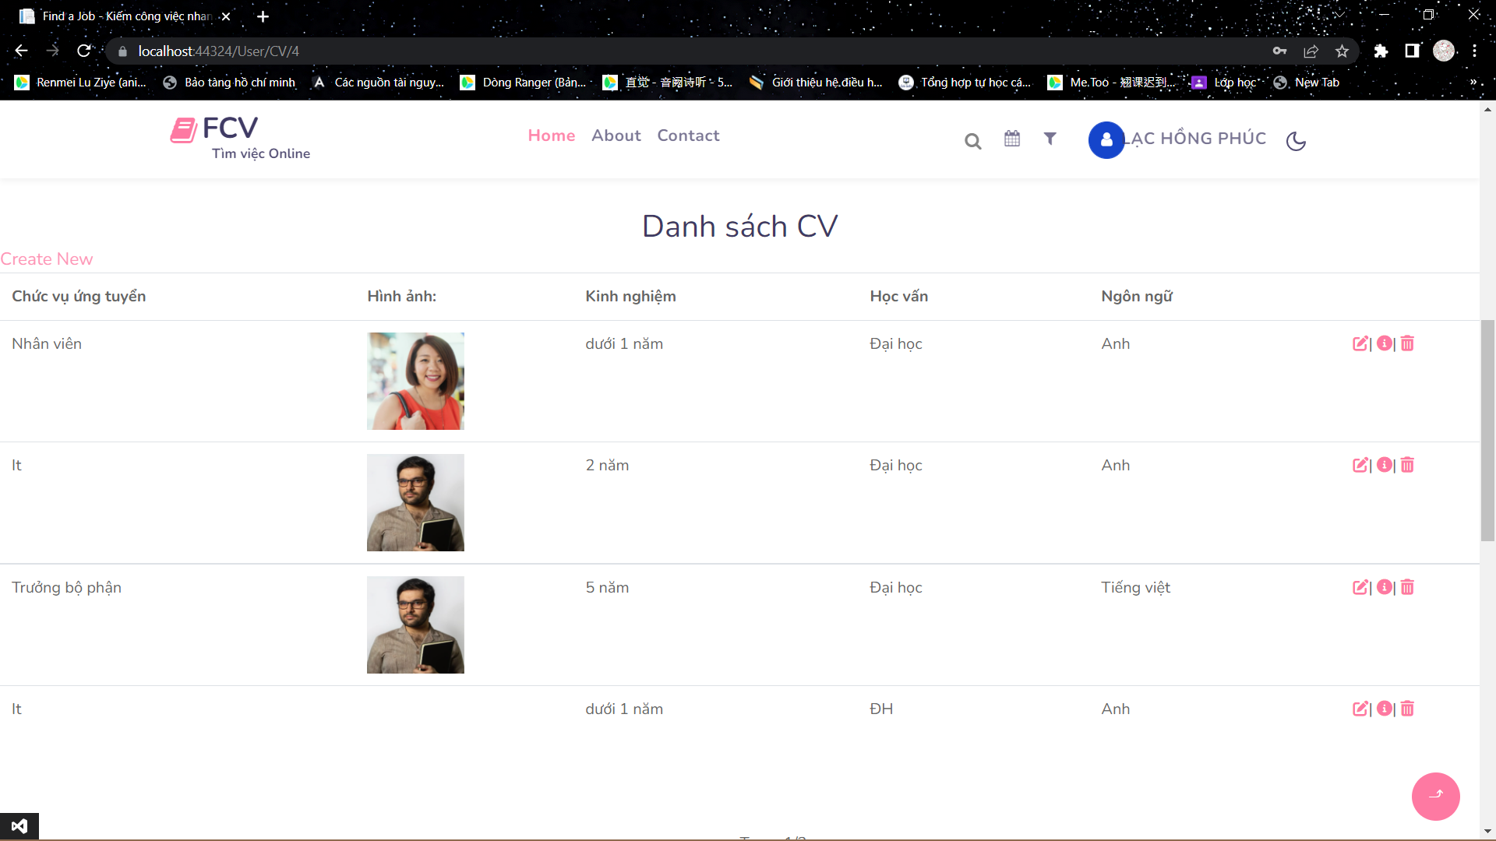

Hình 18.3: Hình ảnh giao diện trang danh sách cv

#### 3.4.6.Giao diện trang chỉnh sửa CV(Edit) :

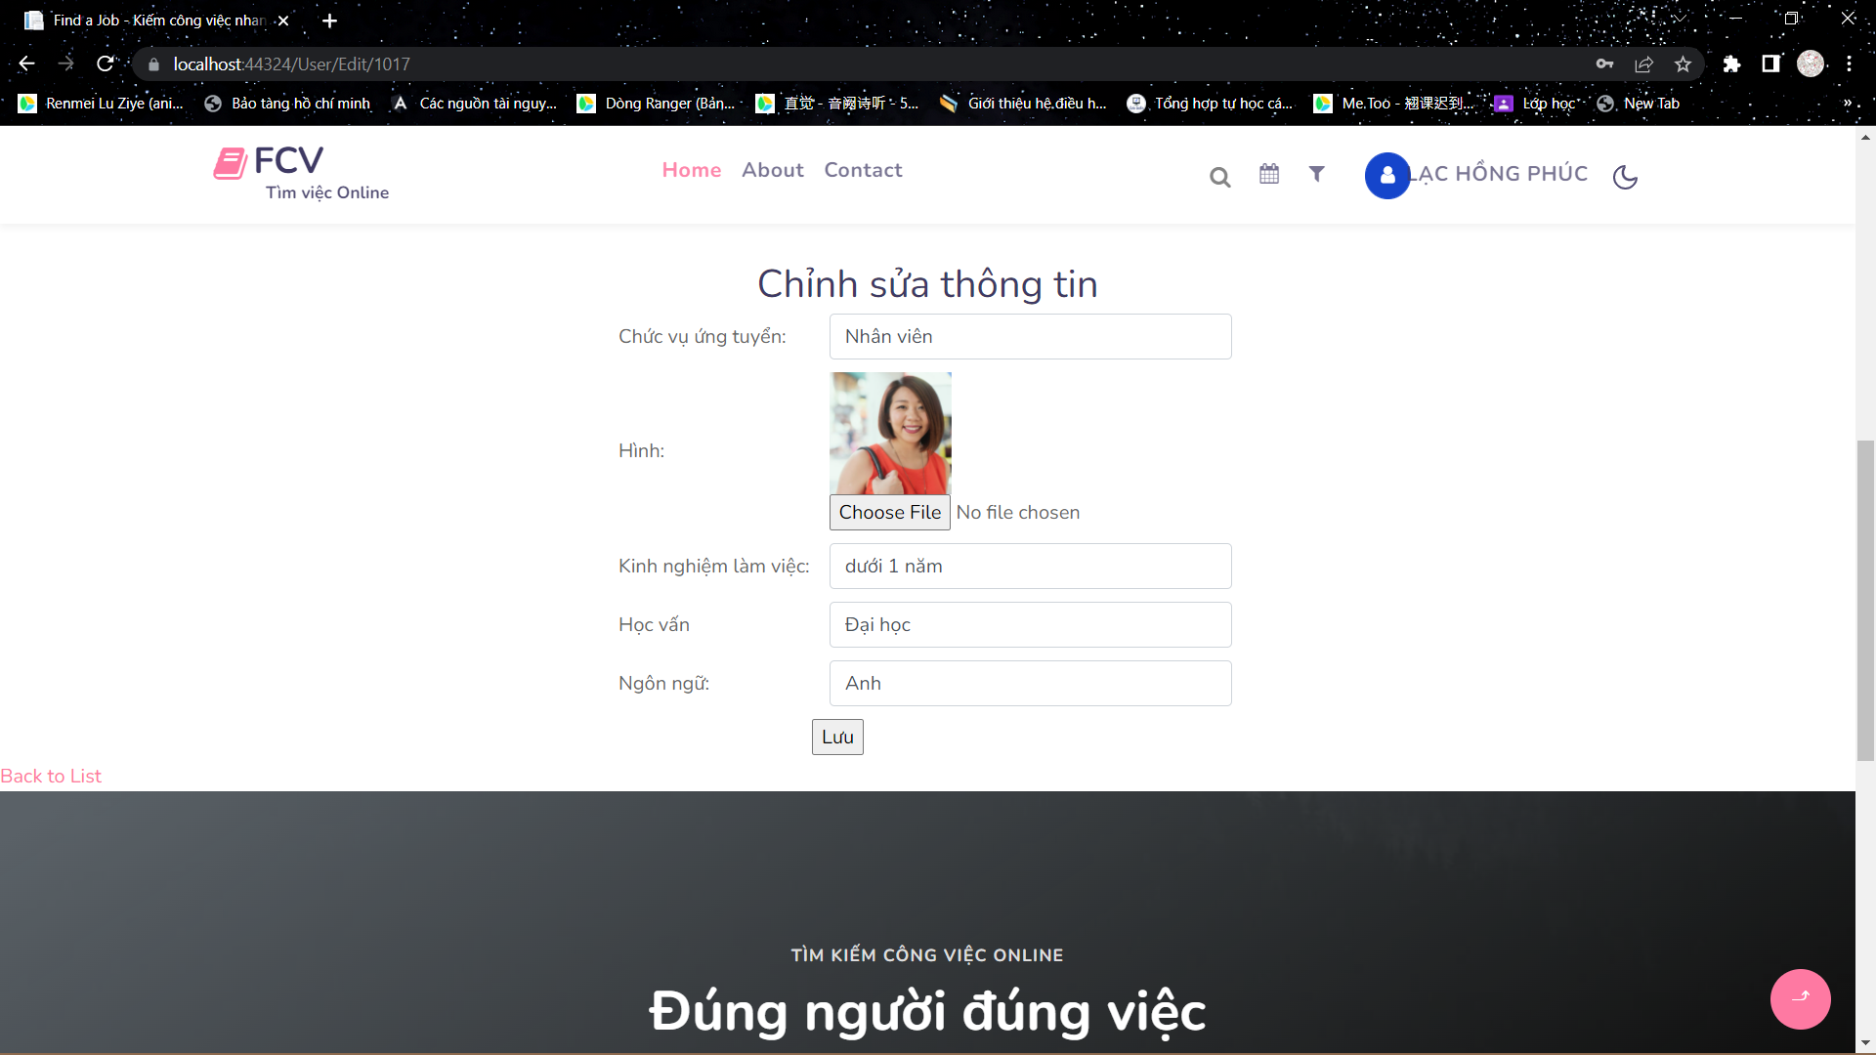

Hình 19.3: Hình ảnh giao diện trang chỉnh sửa CV

#### 3.4.7.Giao diện trang xem chi tiết CV :

- Hiện thị thông tin chi tiết của cv

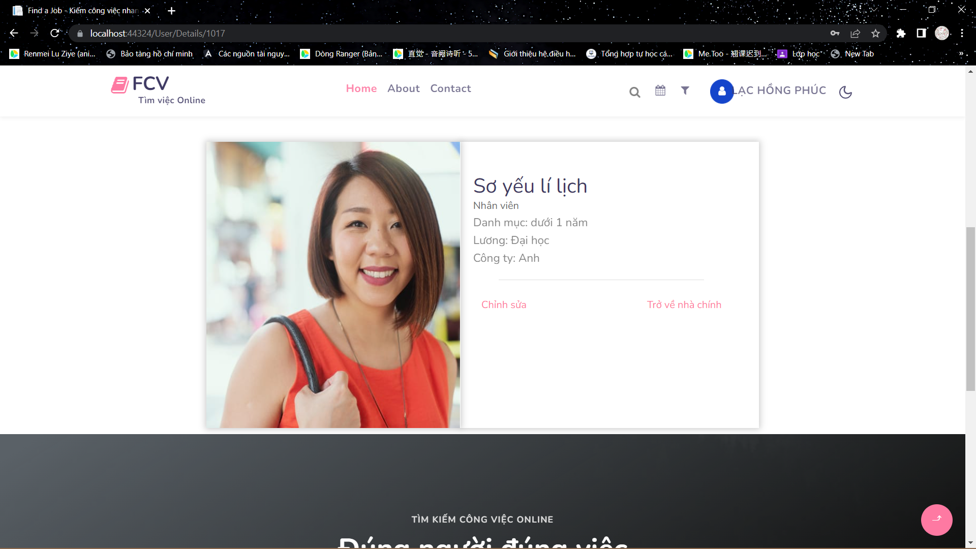

Hình 20.3: Hình ảnh giao diện trang xem chi tiết CV

#### 3.4.8.Giao diện trang Xoá CV(Delete) :

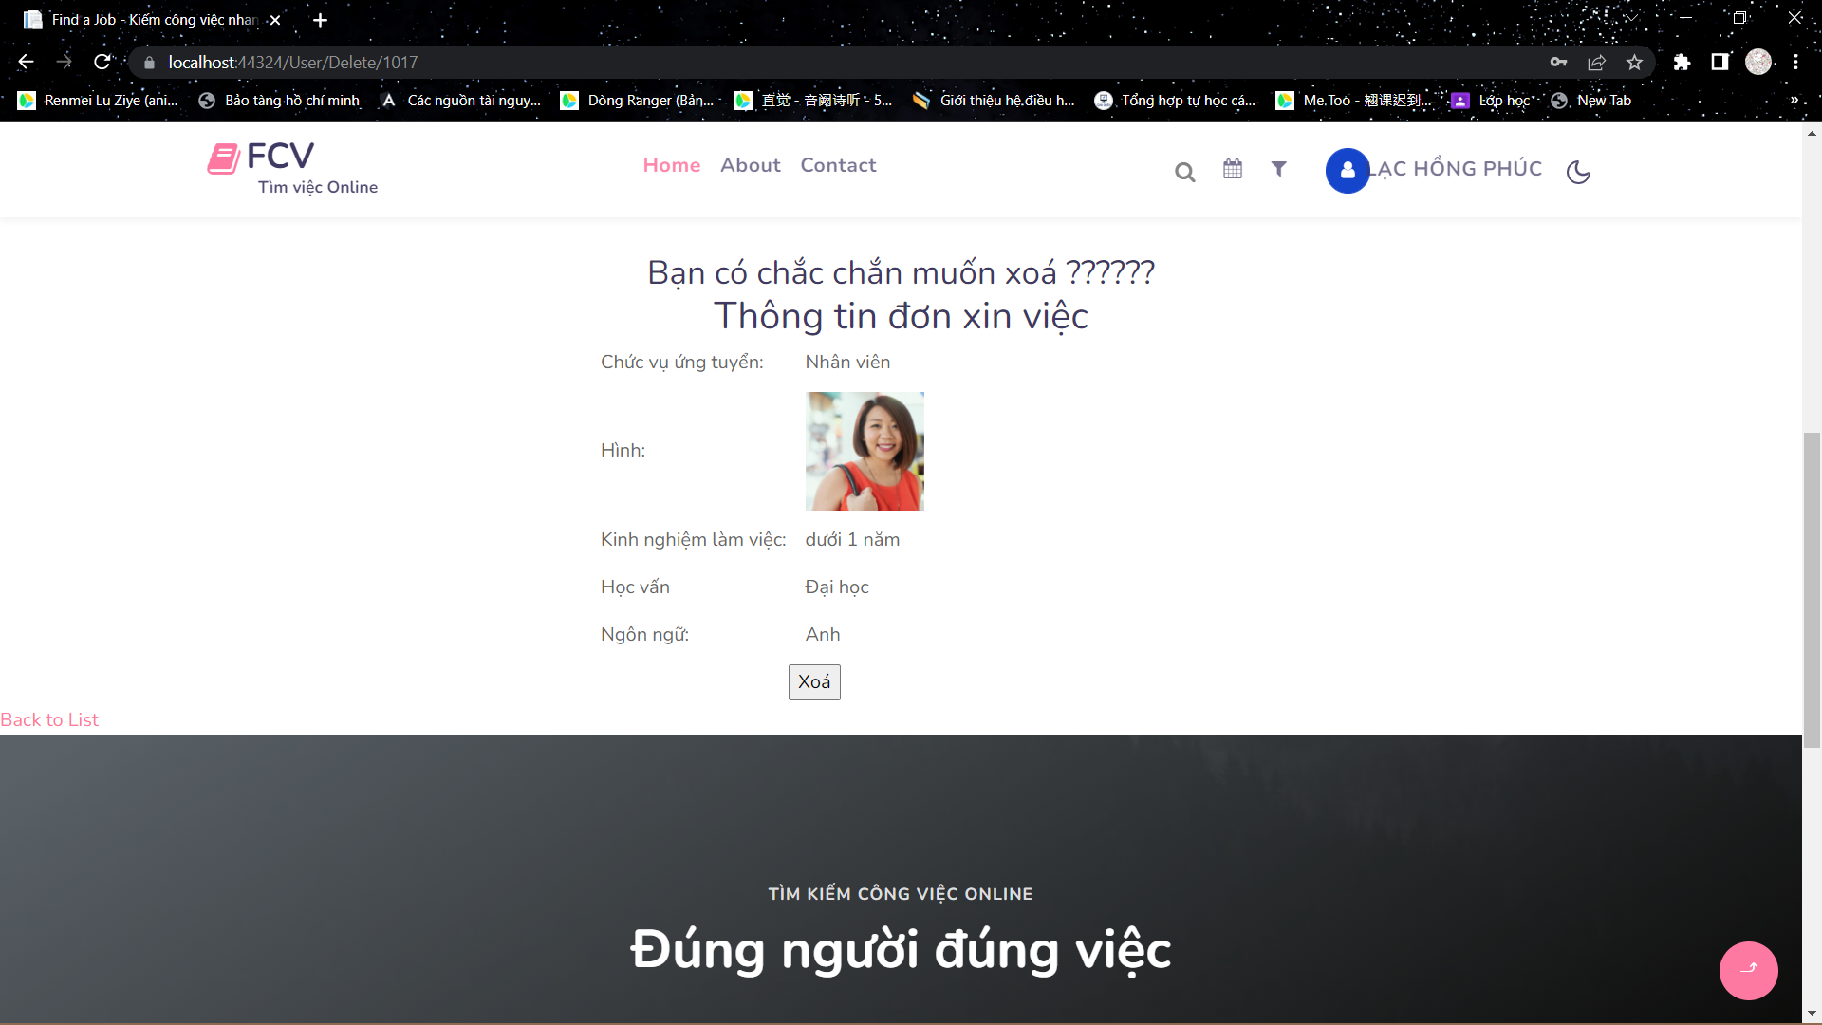

Hình 21.3: Hình ảnh giao diện trang xoá CV

#### 3.4.9.Giao diện trang danh sách xin việc đã nộp:

- Hiện thị danh sách đơn xin việc của người dung đã nộp

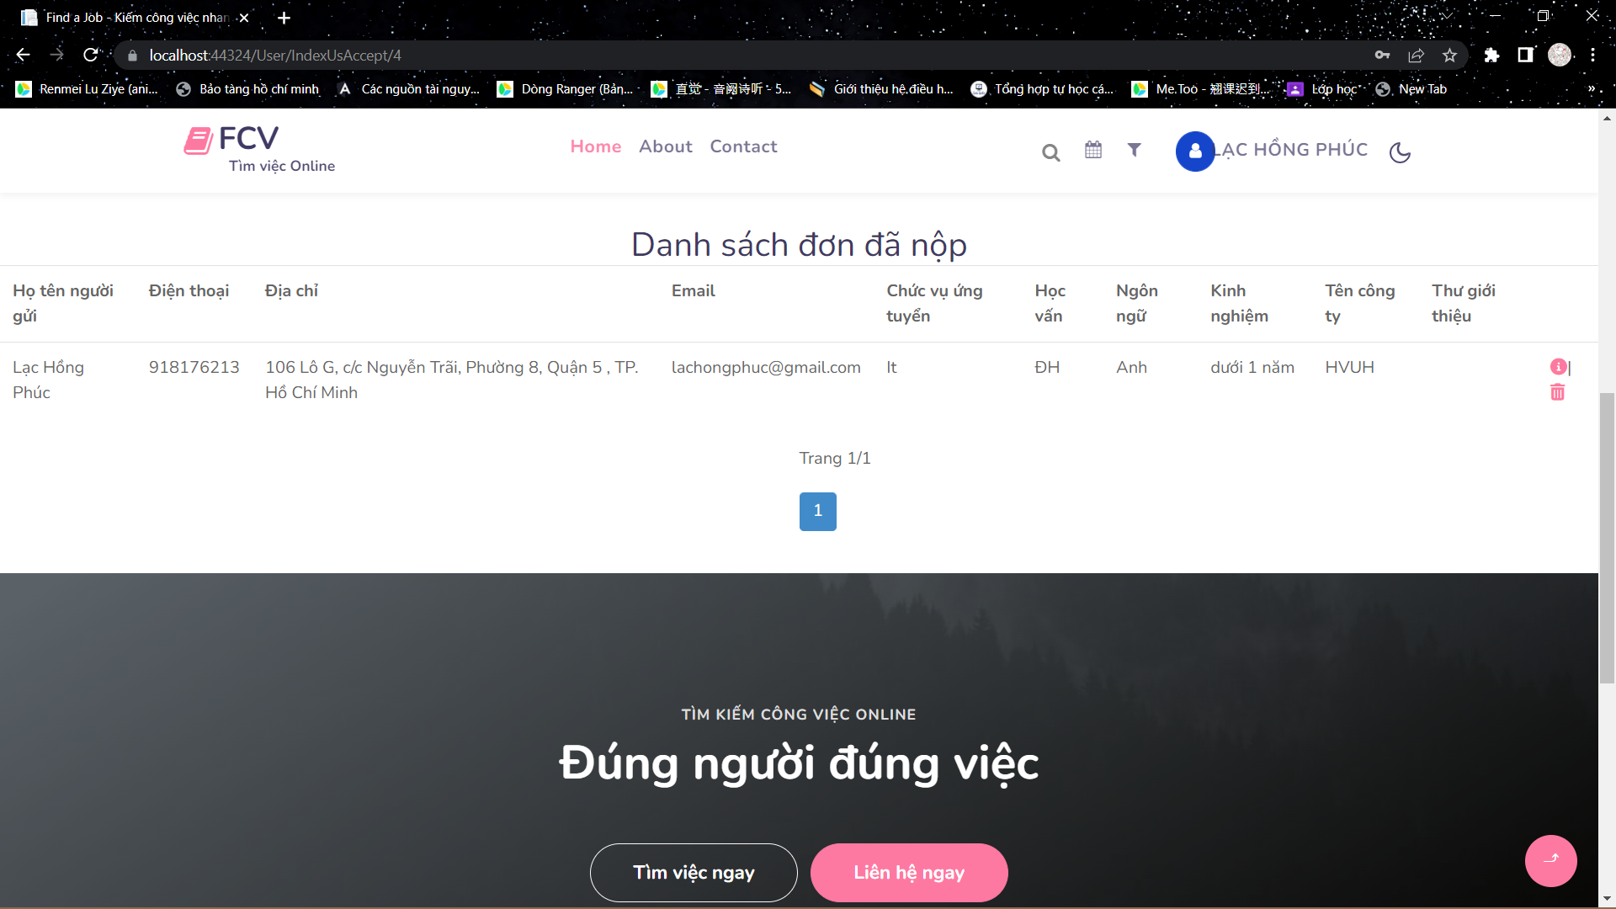

Hình 22.3: Hình ảnh giao diện trang danh sách xin việc đã nộp

#### 3.4.10.Giao diện trang xem chi tiết thông tin đơn xin việc đã nộp :

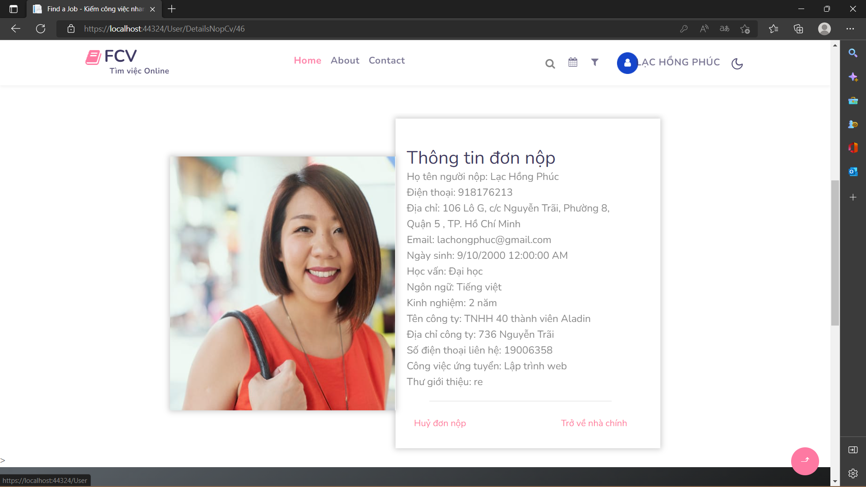

Hình 23.3: Hình ảnh giao diện trang xem chi tiết thông tin đơn xin việc đã nộp

#### 3.4.11.Giao diện trang xoá đơn xin việc :

- Hiện thị thông tin đơn xin việc trước khi xoá

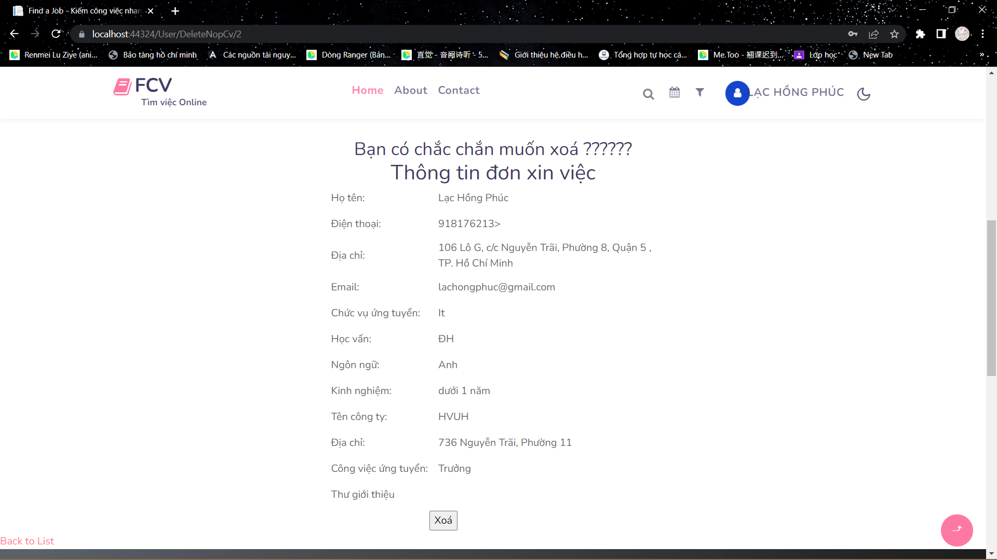

Hình 24.3: Hình ảnh giao diện trang xoá đơn xin việc

#### 3.4.12.Giao diện trang tạo đơn xin việc :

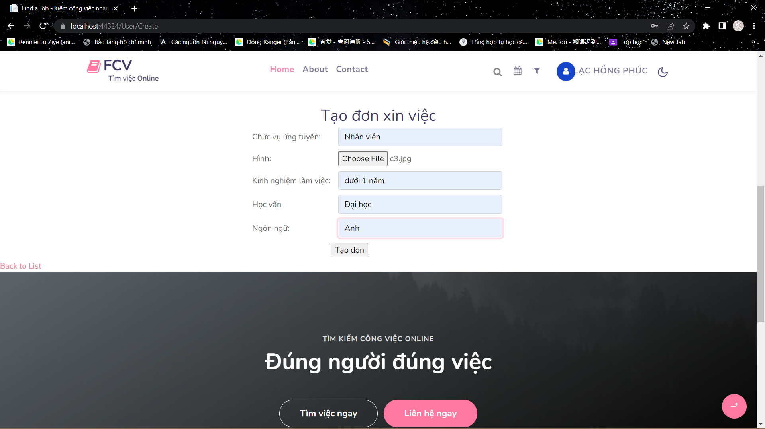

Hình 25.3: Hình ảnh giao diện trang tạo đơn xin việc

#### 3.4.13.Giao diện trang tìm kiếm (khi tìm thấy kết quả) :

- Hiện thị các bài đăng được tìm thấy

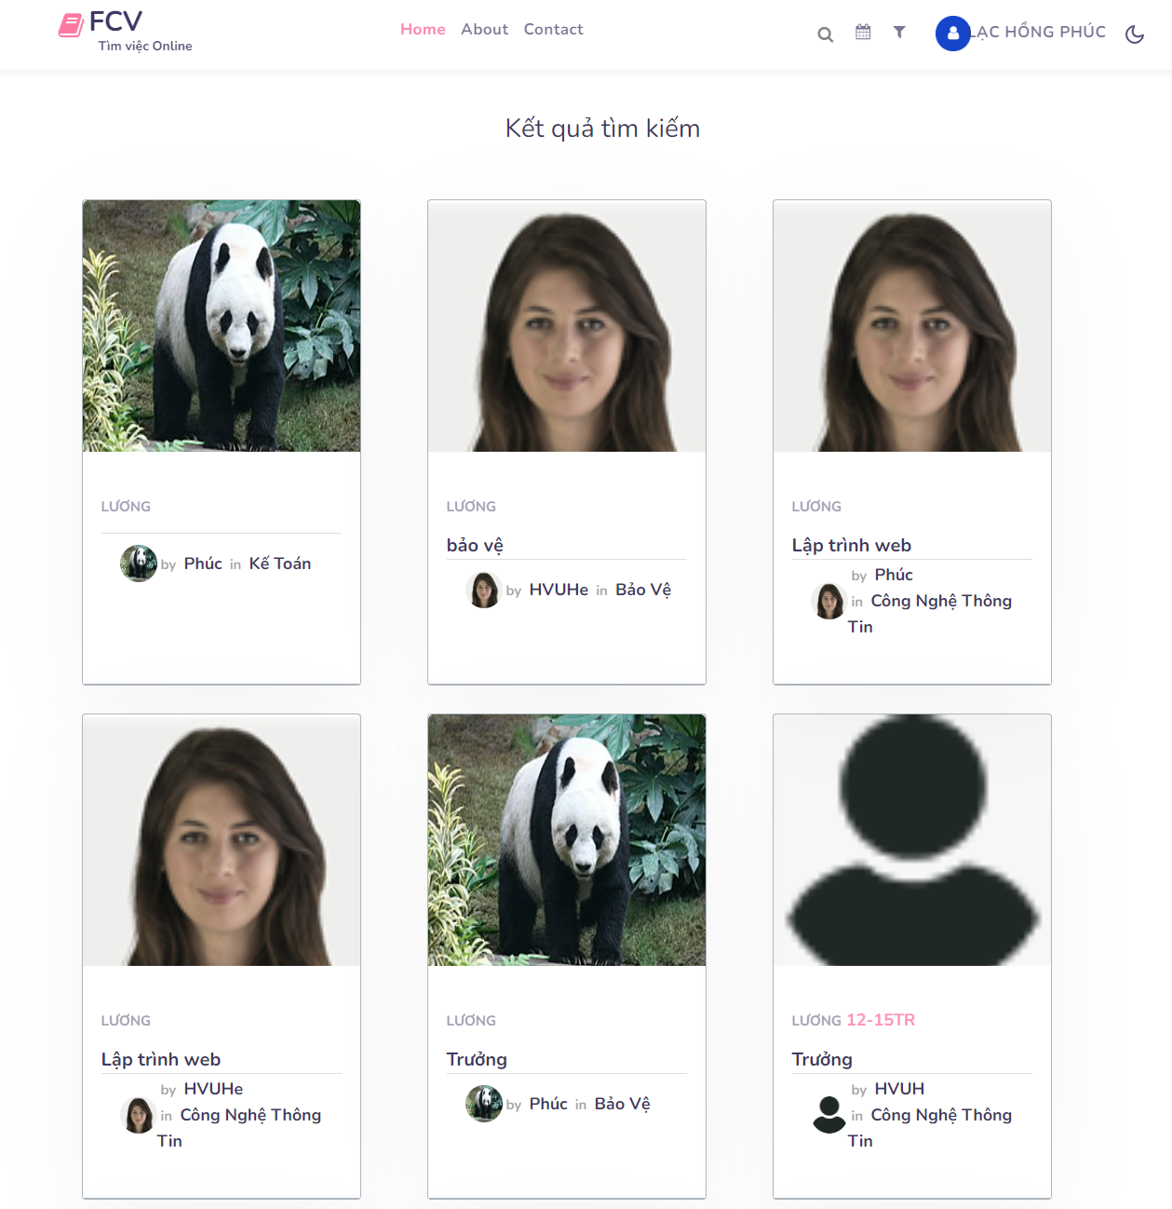

Hình 26.3: Hình ảnh giao diện trang tìm kiếm (khi tìm thấy kết quả)

#### 3.4.13.Giao diện trang tìm kiếm (khi không tìm thấy kết quả) :

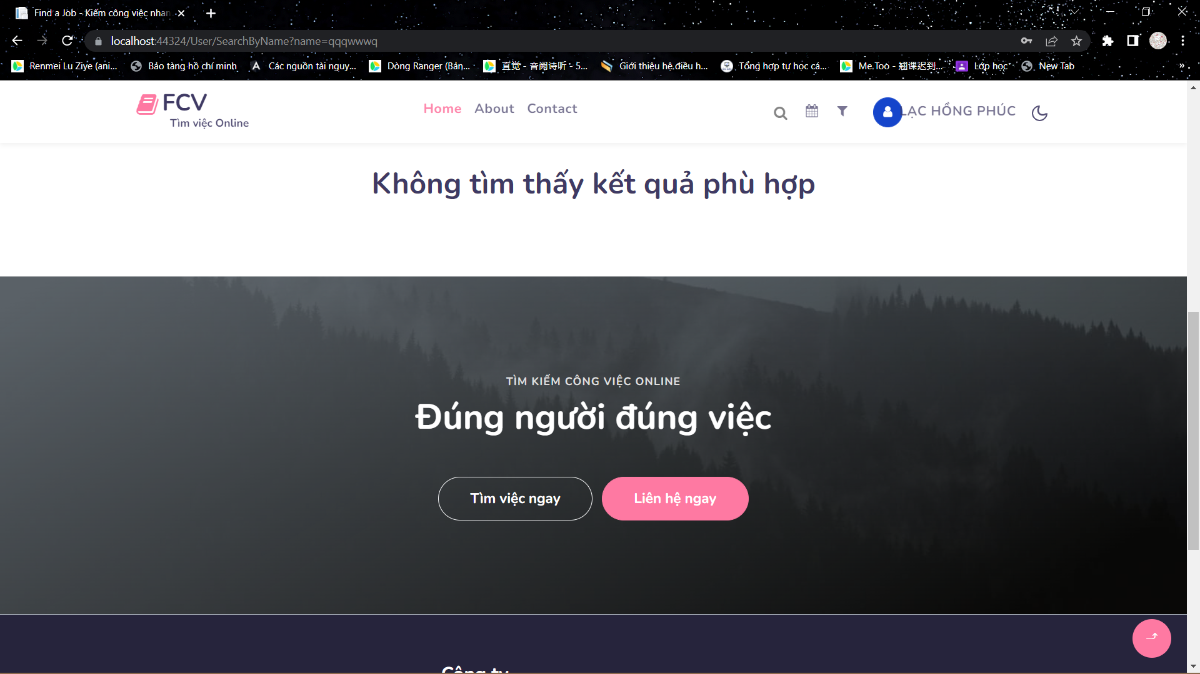

Hình 27.3 : Hình ảnh giao diện trang tìm kiếm (khi không tìm thấy kết quả)

* Phần nhà tuyển dụng:

#### 3.4.14.Giao diện trang đăng ký Đối tác:

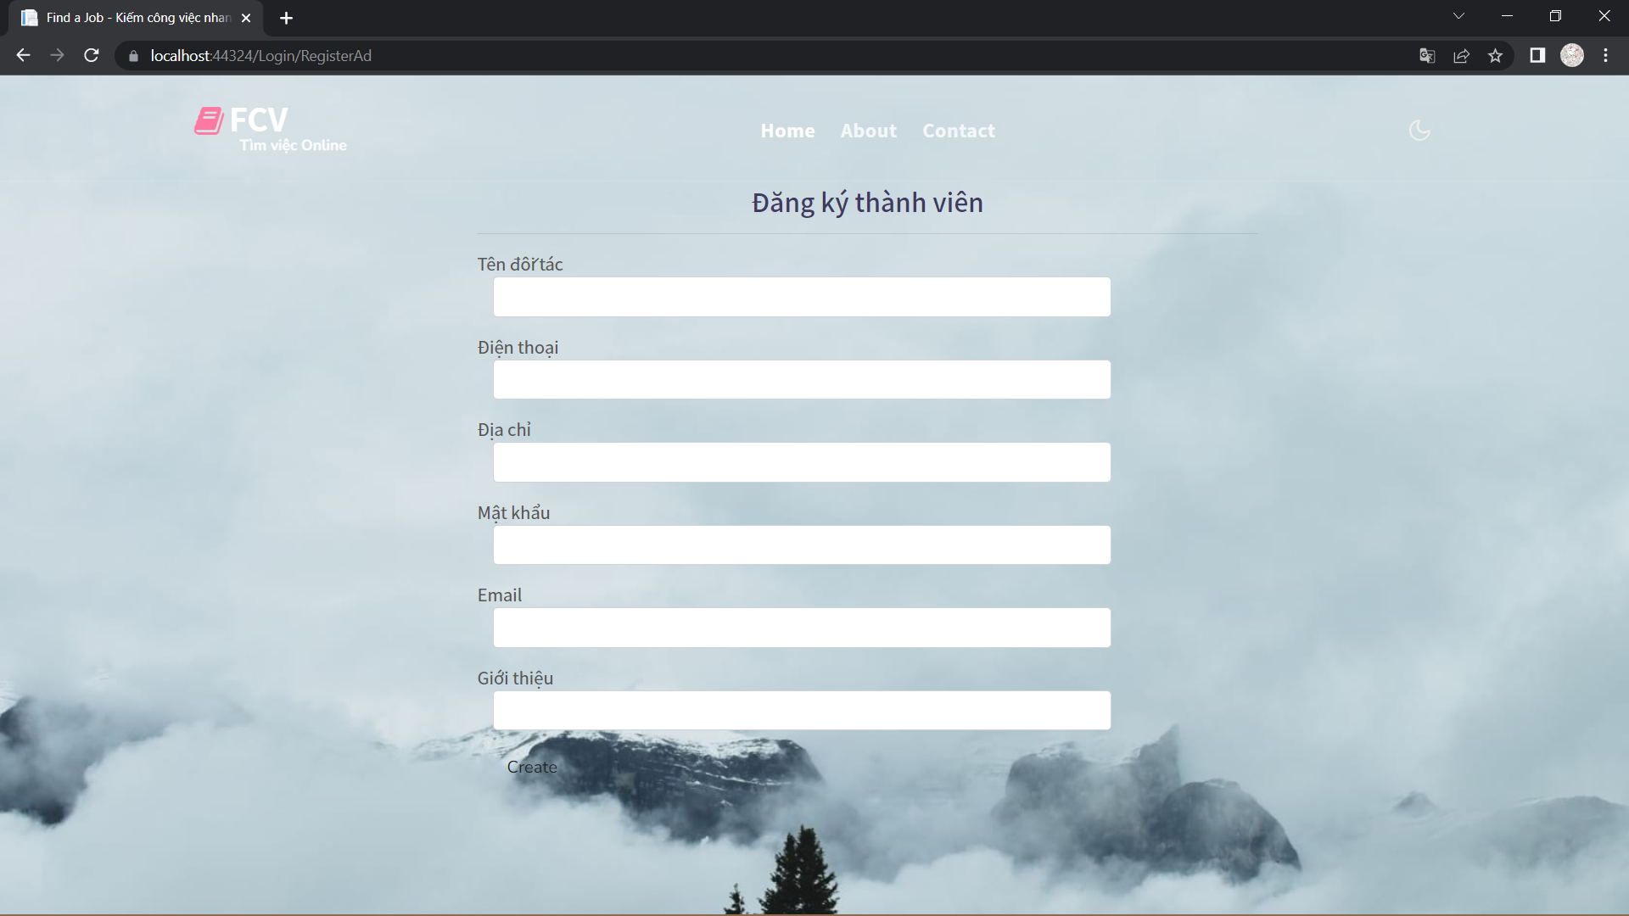

Hình 28.3: Hình ảnh giao diện trang đăng ký Đối tác

#### 3.4.16.Giao diện trang Profile admin :

- Hiển thị thông tin đối tác

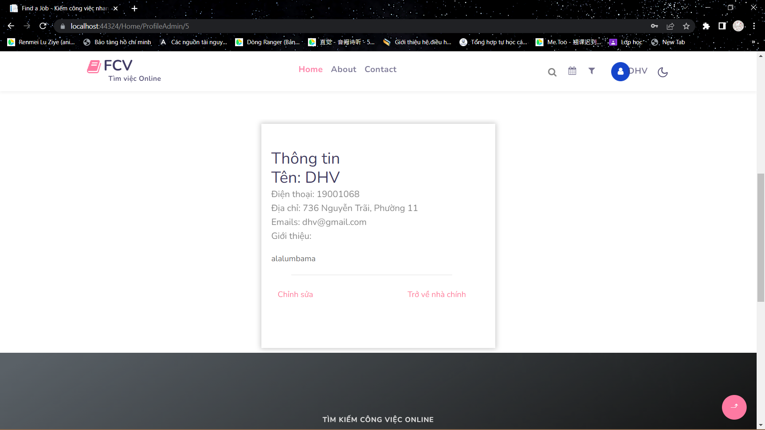

Hình 29.3: Hình ảnh giao diện trang Profile admin

#### 3.4.17.Giao diện trang chỉnh sửa Profile admin :

- Hiển thị thông tin admin , chỉnh sửa thông tin

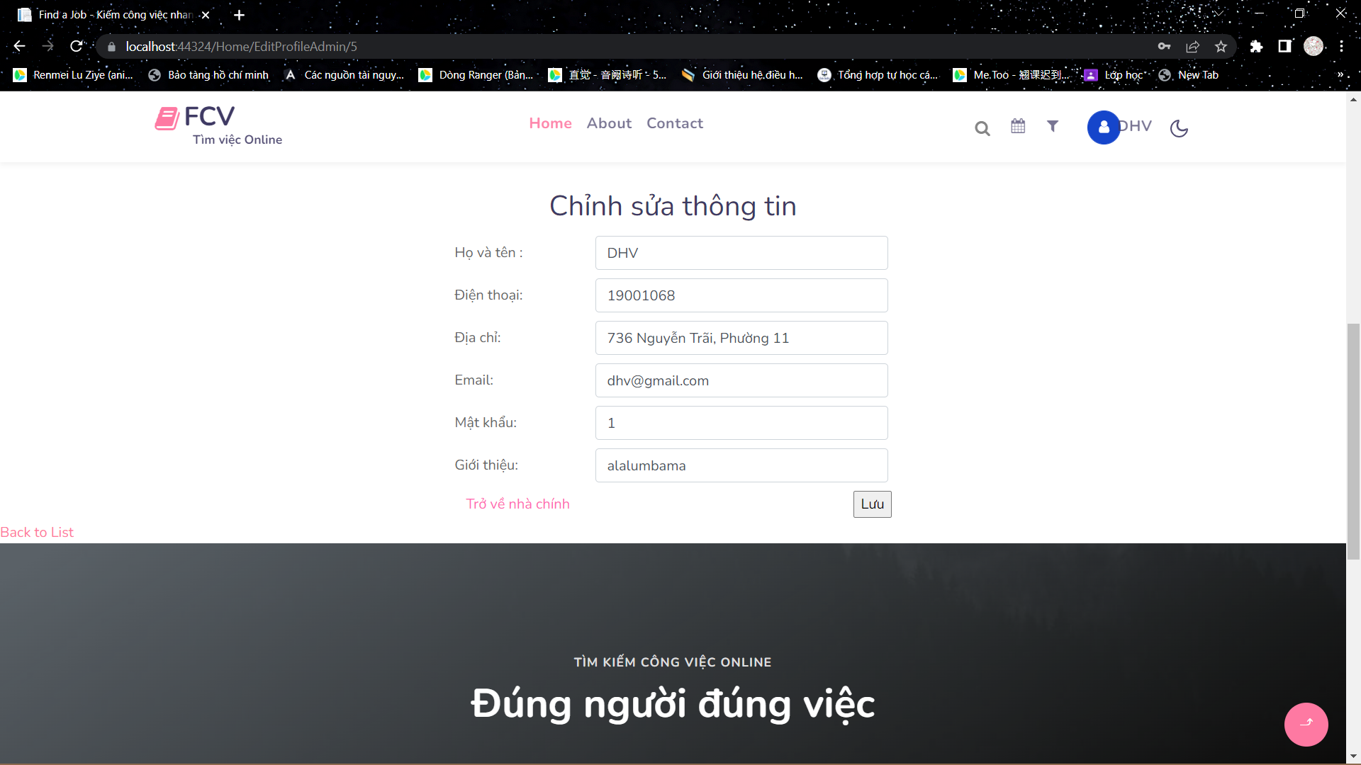

Hình 30.3: Hình ảnh giao diện trang chỉnh sửa Profile admin

#### 3.4.15.Giao diện trang chủ (Đối tác) :

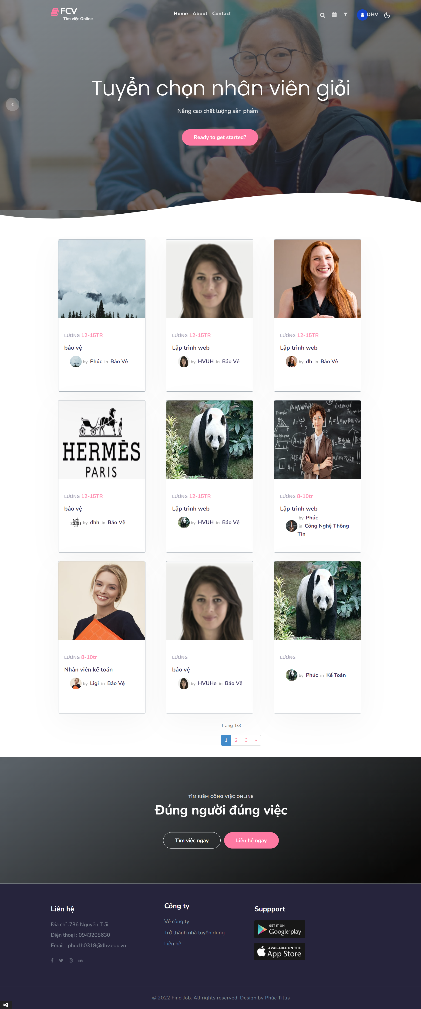

Hình 31.3: Hình ảnh giao diện trang chủ (Đối tác)

#### 3.4.18.Giao diện trang danh sách bài đăng :

- Hiển thị các bài đăng của đối tác

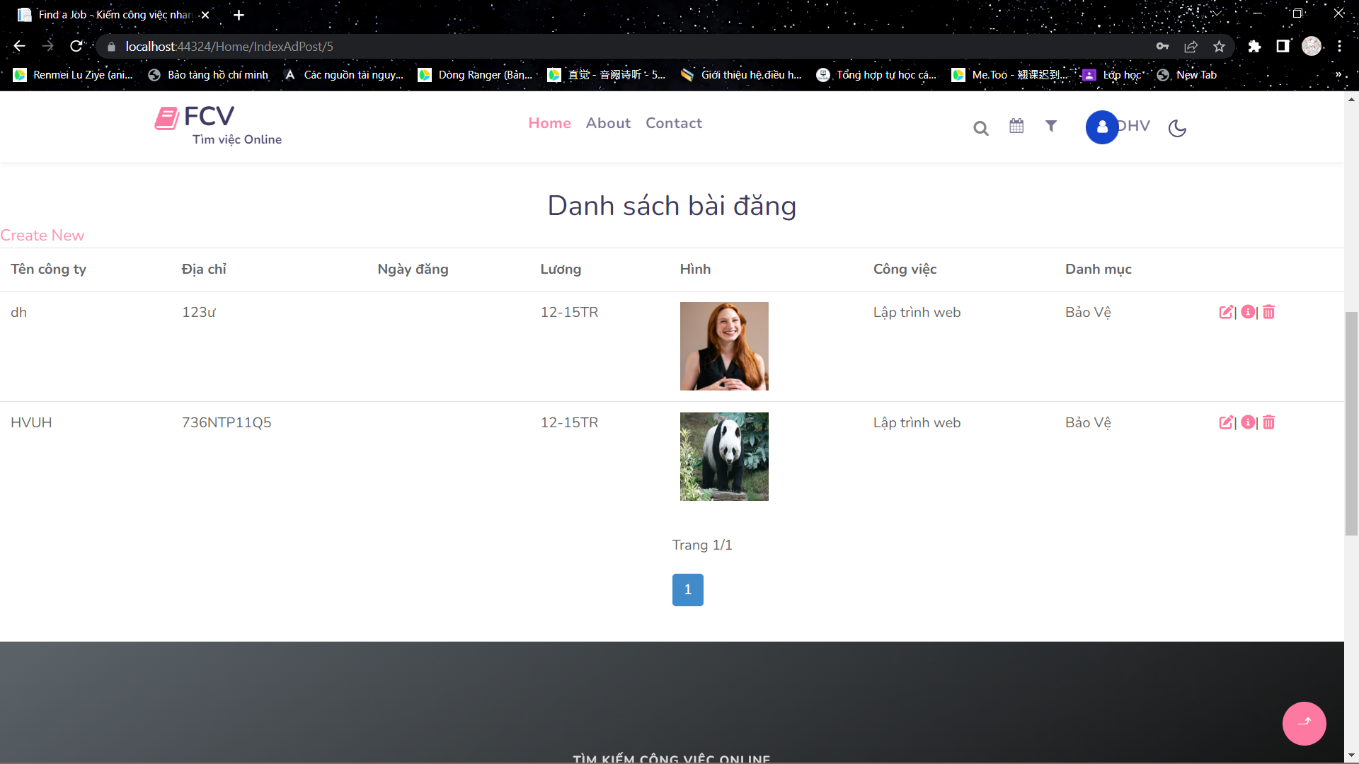

Hình 32.3: Hình ảnh giao diện trang danh sách bài đăng

#### 3.4.19.Giao diện trang đăng bài tuyển nhân viên :

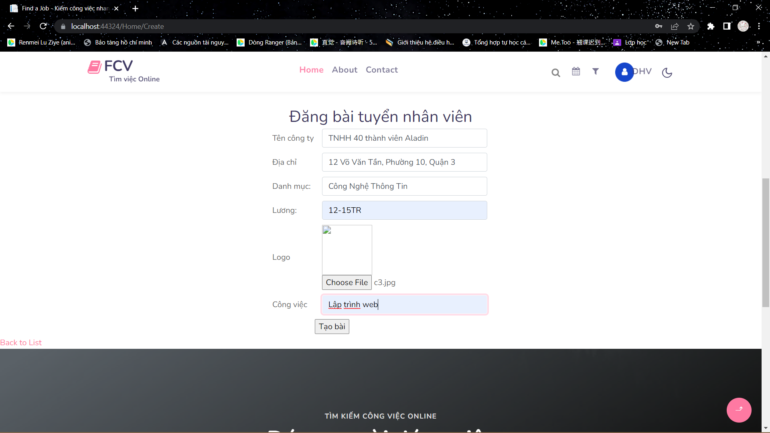

Hình 33.3: Hình ảnh giao diện trang danh sách bài đăng tuyển nhân viên

#### 3.4.20.Giao diện trang thông tin chi tiết bài đăng :

- Hiển thị thông tin của bài đăng

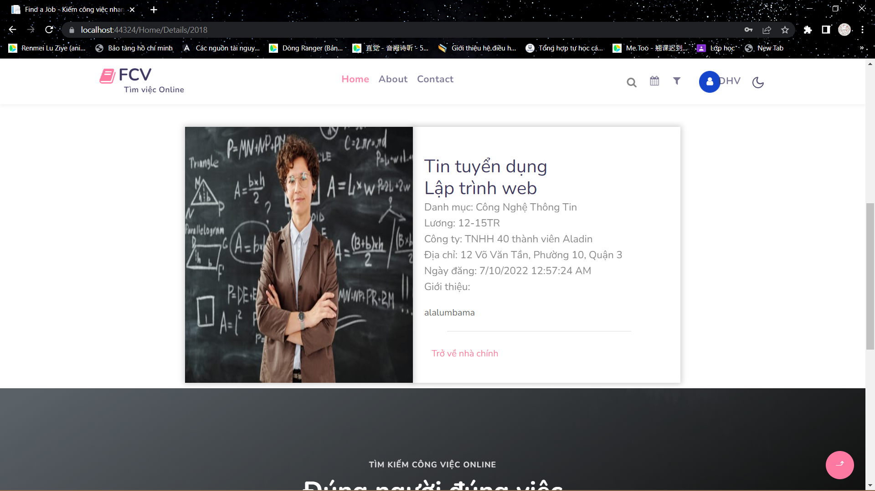

Hình 34.3: Hình ảnh giao diện trang danh sách bài đăng tuyển nhân viên

#### 3.4.21.Giao diện trang xoá bài đăng:

- Hiển thị thông tin sản phẩm trước khi xoá

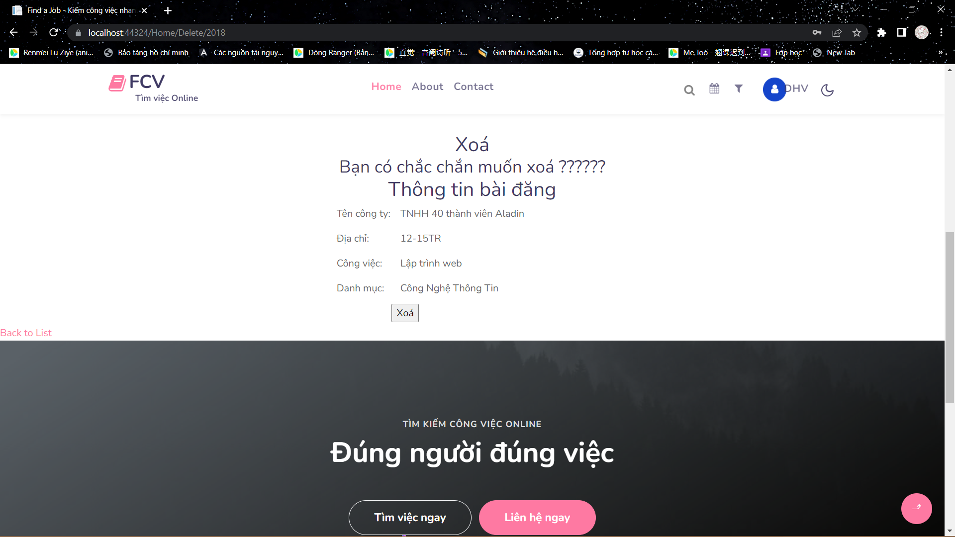

Hình 35.3: Hình ảnh giao diện trang xoá bài đăng

#### 3.4.22.Giao diện trang sửa bài đăng:

- Hiển thị thông tin bài đăng hiện tại

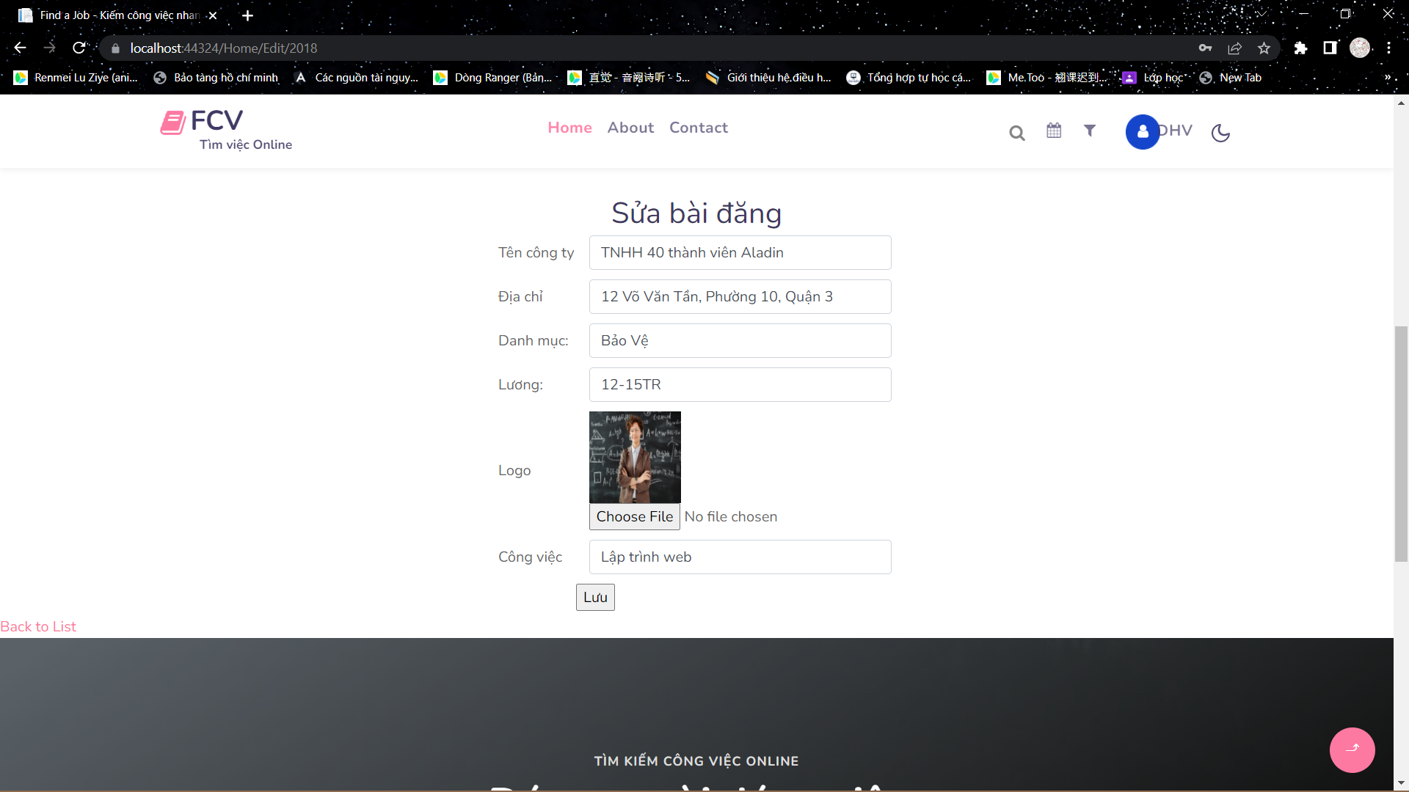

Hình 36.3: Hình ảnh giao diện trang sửa bài đăng

#### 3.4.23.Giao diện trang dánh sách đơn nhận:

- Hiện thị danh sách và thông tin của các ứng cử viên gửi đơn xin việc

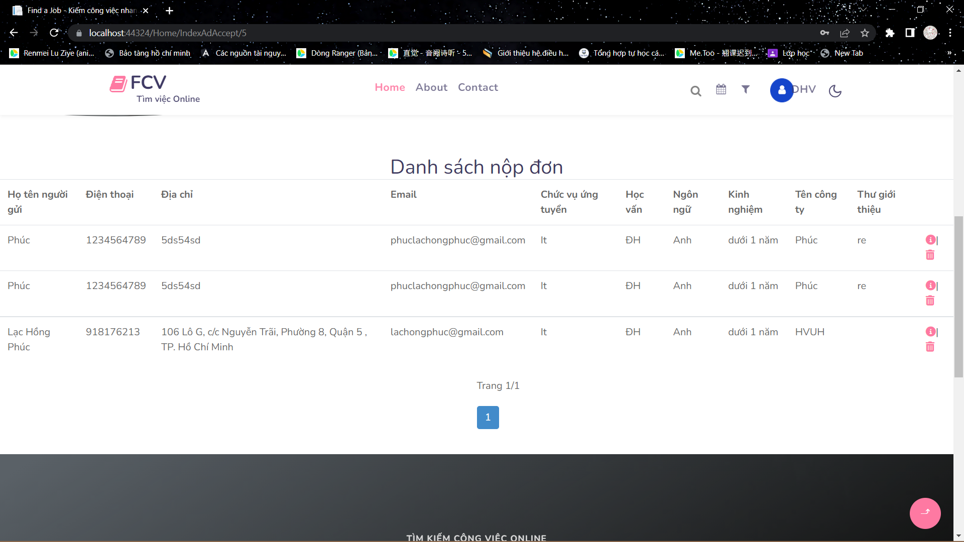

Hình 37.3: Hình ảnh giao diện trang danh sách đơn nhận

#### 3.4.24.Giao diện trang xem thông tin chi tiết đơn xin việc:

- Hiện thị thông tin đơn xin việc



Hình 38.3: Hình ảnh giao diện trang xem thông tin chi tiết đơn xin việc

* Giao diện chung:
* Gồm có giao diện thông tin công ty ( about) và giao diện liên hệ ( contact) . Header và footer chung.

#### 3.4.25.Header



Hình 39.3: Hình ảnh Header

#### 3.3.26.Footer

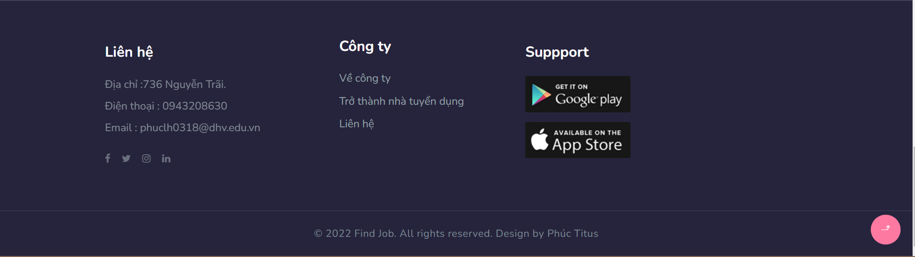

Hình 40.3: Hình ảnh Footer

#### 3.4.26.Giao diện trang liên hệ (Contact):

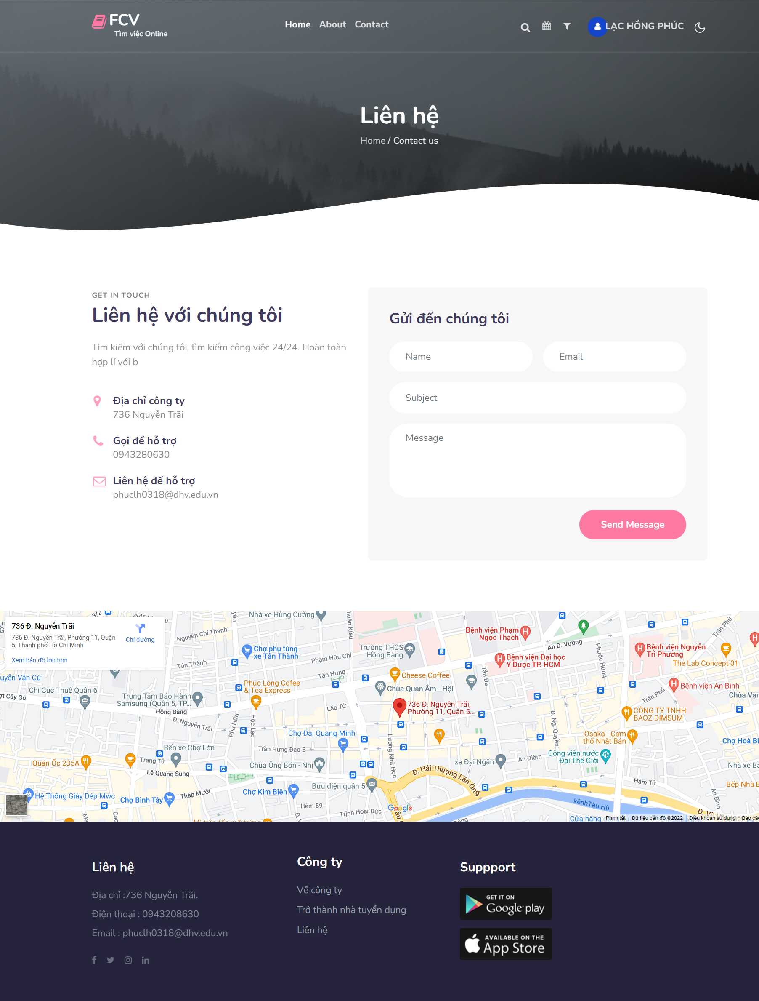

Hình 41.3: Hình ảnh giao diện trang liên hệ

#### 3.4.25.Giao diện trang thông tin công ty (About):

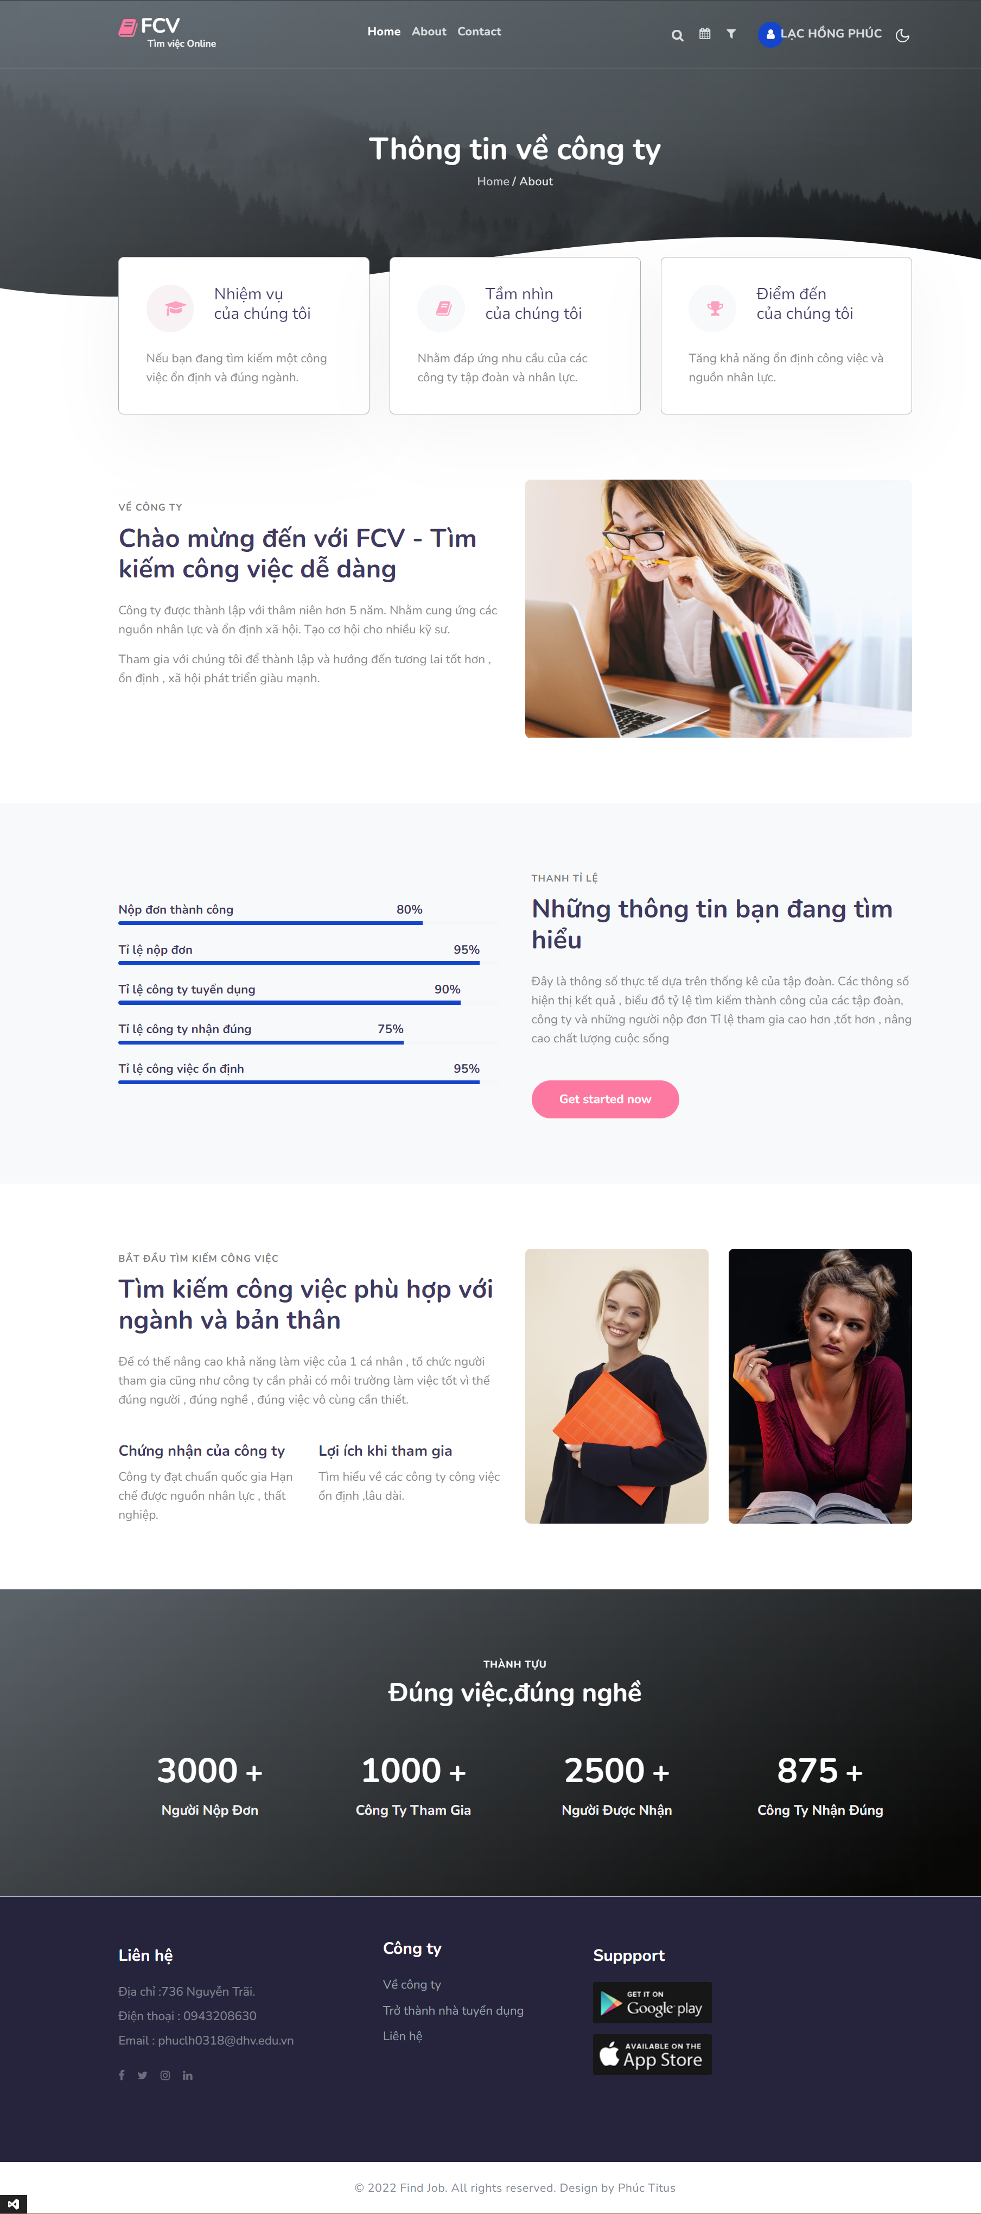

Hình 42.3: Hình ảnh giao diện trang thông tin công ty (About)

# CHƯƠNG 4: KẾT LUẬN VÀ KIẾN NGHỊ

## 4.1. Những công việc làm được:

* Thiết kế được cơ sở dữ liệu cơ bản cho website.
* Thiết kế giao diện website thân thiện với người dùng.
* Phân tích được hiện trạng hệ thống để đưa ra được sơ đồ phân cấp các chức năng.
* Cho phép ứng cử viên nộp đơn trực tuyến.
* Kiểm tra danh sách đơn đã nộp lẫn đơn nhà tuyển dụng nhận được.
* Quản lý đơn xin việc.
* Quản lý thông tin cá nhân, chia quyền sử dụng , và quyền quản lý.

## 4.2. Hạn chế:

* Bài đăng tuyển nhân viên chưa được phong phú.
* Cơ sở dữ liệu còn thiếu.
* Chưa có thể tự phản hồi khi đơn xin việc được chấp nhận.

## 4.3. Kết luận:

Trong quá trình thực hiện đồ án tốt nghiệp, em đã cố gắng hết sức để tìm hiều và cài đặt chương trình nhưng vì thời gian có hạn nên có thể chưa giải quyết được tất cả các vấn đề đặt ra. Em rất mong nhận được sự thông cảm của quý thầy cô. Em xin chân thành cảm ơn.

# TÀI LIỆU THAM KHẢO

[1] Html và css là công nghệ cốt lõi để xây dụng trang web

<https://www.w3.org/standards/webdesign/htmlcss>

[2] Tìm hiểu mô hình MVC

<https://docs.microsoft.com/vi-vn/aspnet/core/mvc/overview?WT.mc_id=dotnet-35129-website&view=aspnetcore-6.0>

[3] Tham khảo, tìm hiểu các chức năng, cơ chế của .NET qua tài liệu mạng

<https://docs.microsoft.com/vi-vn/dotnet/?WT.mc_id=dotnet-35129-website>

[4]Tham khảo, tìm hiểu sâu hơn về C#

<https://docs.microsoft.com/vi-vn/dotnet/csharp/?WT.mc_id=dotnet-35129-website>

[5] Tìm hiểu kĩ hơn về bootstrap

<https://getbootstrap.com/docs/5.0/getting-started/introduction/#bundle>

* Đọc thêm và sử dụng tài liệu làm cơ sở lý thuyết

[6] Mô hình MVC

<https://vietnix.vn/tim-hieu-mo-hinh-mvc-la-gi/>

[7]Khái quát CSS

<https://vietnix.vn/css-la-gi/>

[8] Tổng quan về C#

<https://freetuts.net/c-sharp-la-gi-tong-quan-ve-c-sharp-1045.html>

[9] SQL Sever

<https://help.pacisoft.com/knowledgebase/sql-server-la-gi-sql-server-dung-lam-gi-co-may-phien-ban/>

[10] Chi tiết về HTML

<https://www.hostinger.vn/huong-dan/html-la-gi>

[11] Tham khảo css,html làm giao diện cho đồ án

<https://www.w3schools.com/>

[12] Tham khảo mô hình, chức năng của đồ án

<https://www.topcv.vn/viec-lam>

[13] Tham khảo qua sách đọc thêm , tìm hiểu các chức năng khác